

**Муниципальное общеобразовательное учрежденеи средняя общеобразовательная школа № 42**

**Экологическое воспитание на уроках русского языка и литературы. Развитие интеллектуальных и творческих способностей**

Методическое пособие

**Лисица Марина Дмитриевна**

**г. Комсомольск-на-Амуре**

**Содержание**

1. Актуальность темы ………………………………………………... 2

2. Место экологического воспитания в образовательном процессе.................................................................................................... 3

3. Экологическое воспитание на отдельных этапах урока русского

языка……………………………………………………………………. 4

4. Примеры уроков русского языка…………………………………... 20

5. Примеры уроков литературы………………………………………. 33

6. Заключение…………………………………………………………… 68

**Актуальность темы**

*Не то, что мните вы, природа:*

*Не слепок, не бездушный лик-*

*В ней есть душа, в ней есть свобода,*

*В ней есть любовь, в ней есть язык…*

*Ф. И. Тютчев*

Сегодня как никогда перед человечеством стоит вопрос о необходимости изменения своего отношения к природе и обеспечения соответствующего воспитания и образования нового поколения.

«Человеку необходимы новые знания, новая система ценностей, которые, безусловно, нужно создавать и воспитывать с детства. С детства надо учиться жить в согласии с природой, ее законами и принципами. Экологическое образование и воспитание в современной школе должно охватывать все возрасты, оно должно стать приоритетным. Экологическими знаниями должны обладать все»[1]

Если не научить человека прогнозировать последствия своей деятельности, то неизбежно среди таких последствий окажется невозможность существования человека. Школьные предметы русский язык и литература в силу своей специфики способствуют реализации экологического воспитания. На таких уроках учащиеся учатся понимать, что жить в согласии с природой – необходимое условие сохранения цивилизации. Уроки экологической направленности способствуют достижению обучающимися метапредметных и личностных результатов.  В содержании методического пособия предусмотрена реальная практико – ориентировочная деятельность обучающихся по экологической оценке окружающей среды, охране природы, предоставляющая широкие возможности для саморазвития учащихся, выполнения ими социально-значимых проектов и реального улучшения экологического состояния своего окружения. Эта деятельность способствует социализации школьников, становлению их гражданственности и активной жизненной позиции. Виды и формы предложенных заданий развивают интеллектуальные способности учащихся, вырабатывают интерес к изучению русского языка, что способствует повышению качества знаний.

Целью настоящего методического продукта явилось обобщение накопленного опыта экологического воспитания обучающихся, в частности на уроках русского языка и литературы.

**Место экологического воспитания в образовательном процессе**

«В настоящее время экологизация воспитательной работы школы стала одним из главных направлений развития системы школьного образования»[2]

На уроках русского языка возможно как фрагментарного использования методов и приёмов экологической направленности, так и на отдельно взятом уроке.

На уроках русского языка удачнее всего осуществлять фрагментарное воспитание на мобилизиующем этапе, на этапе проверки домашнего задания. Возможно на переходном этапе и этапе рефлексии.

Реализовывать принцип экологического воспитания в течение всего урока русского языка можно на уроках обобщающего характера или уроках контроля знаний (через тексты экологического содержания).

«Как научить ребят бережному отношению к природе, как воспитать не потребленцев, а рачительных хозяев, способных восхищаться красотой природы? Нам думается, что помочь в этом могут уроки литературы, посвященные теме «Человек и природа»[3]

Работу по данной теме можно организовать во всех параллелях, при изучении всех произведений, как поэтических, так и прозаических, в которых авторы в той или иной мере обращаются к изображению природы, к показу взаимоотношений человека и природы.

В данном методическом пособии я предлагаю варианты экологического воспитания на уроках внеклассного чтения.

В целом экологическое воспитание позволяет полнее реализовать воспитательный и развивающий потенциал экологических знаний, обеспечивать более надежные основы экологической ответственности школьников. При этом обязателен учёт принципа системности, позволяющий реализовать данную форму воспитания с 5 по 11 класс.

**Экологическое воспитание на отдельных этапах урока русского языка**

**5 класс**

***Фрагмент урока «Омонимы» (переход к новой теме)***

Распределительный диктант.

1. [ ], ( )
2. [ ]
3. [O, O]
4. Мы долго бродили по песчаной косе, любовались закатом.
5. У Кати самая длинная коса.
6. На траве ещё лежала роса, когда дед взялся за косу.

- Какие два предложения объединены одной темой? (Человек и природа)

- А как должен вести себя человек по отношению к природе. Чтобы были возможны такие взаимоотношения его с природой?

- Что объединяет все три предложения?

**Фрагмент урока «Лексическое значение слова»**

-Прослушайте текст

*А.П. Чехов говорил, что «сила и* ***очарование*** *таятся в деревьях-гигантах: и не в гробовой тишине, а в том…что разве одни только перелётные птицы знают, где он кончается*

*Лес – это живая природа. Он* ***вдохновляет*** *писателей, музыкантов, художников…*

- Кто готов пересказать текст?

- Дайте толкование лексического значения выделенных слов.

- Передайте основную мысль выделенного предложения другими словами.

***Фрагмент урока «Повторение изученного об имени существительном»***

Учащиеся получают индивидуальные задания:

- изобразить снегопад;

- изобразить полёт семян одуванчика;

- изобразить шмеля на цветке;

- изобразить листопад и т.п.

Остальные учащиеся отгадываю, что было изображено. Существительные, называющие загаданное, разбираются как часть речи.

***Фрагмент урока «Падеж имён существительных»***

Задание: описать сюжетную фотографию, на которой есть облака.

Прослушивание фрагмента песни «Облака, белогривые лошадки…»

Задание: списать с доски текст, расставляя знаки препинания.

*Облака белогривые лошадки.*

*Облака что вы мчитесь без оглядки?*

*Не смотрите вы пожалуйста свысока.*

*А по небу прокатите на облака.*

- Нарисуйте в тетрадях облака. Сколько у вас их будет в соответствии с темой урока?





Задание: «рассадить» по облакам путешественников из диктуемого учителем текста.

***Зимняя бахрома***

*На сосне и на берёзе – бахрома.*

*Белой пряжей их закутала зима.*

*И оставила запутывать весне*

*Эту пряжу на берёзе и сосне.*

*В Орлов*

*-* На всех ли облаках были пассажиры?

- Подсадите своего пассажира в соответствии с темой стихотворения.

***Фрагмент урока по теме «Фонетика»***

Игра-задачка «Собери букеты»

Учащиеся рисуют в тетрадях вазы.

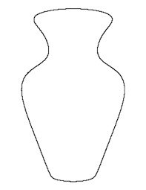  

Задание - собрать 3 букета: 1) в названии цветов и растений только звонкие согласные, 2) в названии цветов и растений только глухие согласные,3) в названии цветов и растений глухие и звонкие согласные.

*Кактус, пион, роза, лютик, астра, флокс, бегония, фикус.*

- Вот такие необычные «букеты» у вас получились. Как вы думаете, а нужно ли без необходимости собирать букеты цветов? А в каких случаях это возможно, и что необходимо сделать, чтобы не навредить природе, соблюдая «закон зелёного друга»?

***Фрагмент урока по теме «Орфограммы в корне слова»***

Конкурс «Защити орфограмму»

Учитель предлагает учащимся текст экологического характера, в котором больше всего слов с пропущенной проверяемой гласной в корне слова. Учащиеся должны доказать, что среди слов с пропущенными орфограммами больше всего слов с проверяемыми безударными гласными в корне слова. Завершается работа небольшой беседой экологического содержания.

***Фрагмент урока по теме «Лексическое значение слова»***

На доске (или на плакате) точками нарисованы контуры птицы, рыбы, зайца, лисы

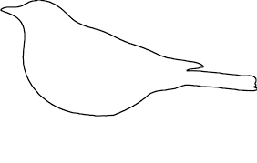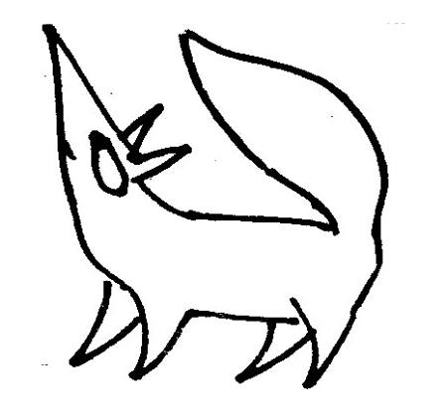

Задание: угадать, какие предметы нарисованы, закончив изображение по точкам, составить загадки об этих предметах по образцу:

*Мягкий, пушистый, об ногу трётся*.

Списать с доски текст, расставляя знаки препинания.

*Птицы рыбы звери*

*В души людям смотрят.*

*Вы их жалейте люди*

*Не убивайте зря.*

- Как вы понимаете эти слова?

Прослушивание фрагмента песни с ответом на этот вопрос.

***Фрагмент урока «Орфография. Повторение»***

*Всё тихо.*

*У берега тонет закат.*

*Всё тихо – ни всплеска не слышно.*

*На камне мальчишка сидит неподвижно.*

*И полон восторга мальчишеский взгляд.*

*В. Фёдоров*

- Лирический герой этого стихотворения ощутил восторг от сближения с рекой, с природой. А нам предстоит ощутить чувство азарта, и мы мысленно перенесёмся на берег реки, представив себя рыбаками.

Учитель раскладывает фигурки рыбок, на обратной стороне которых написаны слова с пропущенными орфограммами. Выигрывает та команда, которая наловит рыбок больше всех.

***Фрагмент урока «Орфограммы в корне слова»***

Школа выживания «Если заблудился»

*1) Мох и лишайники р…стут с северной ст…р…ны. 2) К…ра деревьев т…мнее и грубее с северной стороны. 3) В жаркую п…году у ели и с…осны гоаздо больше смолы выд…ляется с южной ст…р…ны. 4) Яг…ды брусники, ч…рники, морошки посп…вают быстрее с южной ст…р…ны. 5) Весной на северных окраинах п…лян тр…ва более густая. 6) Гр…бы по…вляются на северной ст…р…не дерева. 7) Отдыхающие бабочки сл…жили крылья. Рано утром они направлены к востоку, в полдень – к югу, а веч…ром – к западу. 8) Летом почва на севере от больших предметов увл…жнена больше, чем на юге. 9) Южные склоны гор и х…лмов обычно суше северных. 10) Мур…вьи почти всегда выб…рают место для св…их ж…лищ к югу от д…ревьев, пней и кустов.*

- А теперь закройте тетради и попытайтесь назвать все приметы по памяти.

На следующем уроке повторить.

***Фрагмент урока «Фонетический разбор слова»***

*Белка спустилась ко мне по сосне.*

*Ела орешки из рук.*

*Как же узнала она обо мне,*

*Что я не враг ей, а друг?*

*А. Кондратьев*

- На какие размышления наводят эти строки?

- Слова из этого стихотворения решили поехать в гости к своим друзьям. Вы проводники вагонов и должны помочь словам сесть в свои вагоны:

2 звука

1 звук

3 звука

5 звуков

4 звука

6 звуков

- Выполните фонетический разбор слова, не ставшего пассажиром

***Фрагмент урока «Слова однозначные и многозначные»***

*Нынче удались цветы повсюду,*

*Вволю им дано покрасоваться.*

*Я смотрю на небо, как на чудо,*

*Просто не могу налюбоваться.*

*Всё в цветах! Везде я их встречаю…*

*А. Прокофьев*

- А мы с вами засеем поле ромашками. Серединки цветов - многозначные слова, а их лепестки – значения этих слов. Будьте внимательны, пользуйтесь словарём. (Можно работу организовать в парах или группах)

***Фрагмент урока «Слова однозначные и многозначные»***

*Каждый куст берегите, ребята,   
Где росток ты увидишь простой,   
Может вырасти дуб в три обхвата,   
Березняк иль малинник густой.   
А уж, сколько орехов и ягод!   
Так, пожалуй, считать - не сочтешь.   
Сердцу любо, коль знаешь, что за год*

*В сосняке разрослась молодёжь.*

*В. Рождественский*

- Объясните смысл, который вложен в эти строки.

- Дайте толкование лексического значения слова «беречь»

- Найдите в данном тексте многозначные слова, проверяя себя по словарю.

***Фрагмент урока «Значения букв е, ё, ю, я»***

*Вечером девочка Мила*

*В садике клумбу разбила.*

*Брат её, мальчик Иван,*

*Тоже разбил… стакан.*

*О. Григорьева*

- Как вы оцениваете поступок Милы?

- Поднимите руку, кто может похвалиться таким же поступком.

- Изменится ли наш город, если хотя бы возле каждого подъезда мы будем разбивать клумбы?

- А чем ещё мы можем помочь нашему городу и семье?

Строим пирамиду.

|  |  |  |  |
| --- | --- | --- | --- |
|  |  |  |  |
|  |  |  |  |
|  |  |  |  |
|  |  |  |  |
|  |  |  |  |

- Заполните клетки, выбрав из стихотворения слова, имеющие 4 звука (слова записывать в транскрипции)

**6 класс**

***Фрагмент урока по теме «Имя прилагательное»***

Игра «Мешок ощущений»

В мешок сложен природный материал. Учащиеся по -очереди запускают руку в мешок и наощупь определяют, что это за предмет, называя его признаки.

Творческое задание: написать сказочную историю о своём объекте.

***Фрагмент урока по теме «Разряды имён прилагательных»***

*Художник, смотрите, художник!*

*Пришёл и сидит на пеньке,*

*При нём голенастый треножник*

*И кисточка в правой руке.*

*За ним — гаражи и помойки,*

*А прямо — огромный закат,*

*Два стройных жирафа на стройке*

*Как чёрные тени стоят...*

*Художник, смотрите, художник!*

*Сидит посреди пустыря...*

*Зачем-то сорвал подорожник,*

*Задумался — видно, не зря!*

*И кто-то в квартире двухсотой*

*Соседу в окно помахал:*

*«У нас тут такие красоты —*

*Художники ходят, слыхал?»*

*М. Бородицкая*

- О чём это стихотворение? (Об умении видеть прекрасное в обыденном, о творческом вдохновении)

- А что омрачает при знакомстве с этим стихотворением?

- Перед вами картина художника-комсомольчанина. Опишите её, используя прилагательные разных разрядов.

***Фрагмент урока по теме «Причастный оборот»***

Эмоциональная зарядка.

*Моё сердце повёрнуто к спокойствию, вдохновляемому тишиной природы. (Хазрат Инаян Хан)*

- Объясните смысл высказывания, прочитав его выразительно.

- Какие эмоции вызывают эти слова?

- Докажите, что в этом высказывании есть причастие?

- Почему перед причастием стоит запятая?

- Запишите высказывание по памяти.

***Фрагмент урока по теме «Правописание имён числительных»***

Решение экологических задач.

*1) 1 га леса поглощает в год 5 тонн СО2 и выделяет 10 тонн О2. За 1 час этот участок леса поглощает весь СО2, который выделяется 200 людьми. В нашей школе 900 учеников. Сколько необходимо га леса, чтобы он поглотил СО2, выделяемый пи дыхании за 1 час учениками нашей школы?*

Ответ: 900: 200 = 4, 5 га

2) *Объём ежегодных вырубок составляет 3 млрд м3. Сосчитайте, скольких лесов мы лишимся за 10 лет, за 50, за 100?*

Ответ: 3 умножить на 10=30

на 50= 150

на 100=300

3) *В России и странах СНГ высаживается лес на площади 893 000 га, а вырубается на площади 2222тыс. га. На сколько лет хватит леса при таких темпах рубки, если площадь лесов России составляет 118 млрд. га?*

Ответ: 1)2222 тыс. га – 0, 983 млн. га= 1239 млн. га

2) 118 млрд. га: 1239 млн. га =952 года

4) *В России на каждый год вырубленного леса остаётся брошенным 20-30 м3 древесины. Сколько остаётся в России м3 древесины, если ежегодная вырубка составляет 2222тыс. га?*

Ответ: 20 м3 умножить на 2222тыс. га = 4 444 тысячи =44 млн. м3

Справка: в мире площадь лесов – 3, 8 млрд. га, что составляет примерно 30% суши. Площадь лесов России – 1, 18 млрд. га, что составляет 20% от всех лесов планеты. На то, чтобы срубить и вывезти лес, в России ежегодно тратится 5 млрд. рублей. На его восстановление выделяется всего 77 млн. рублей.

**7 класс**

***Фрагмент урока «Подчинительные союзы»***

Задание: выстроить соответствие:

1. Горячий летний день и река словно застыла.
2. Летний жаркий день быстро сменился прохладой да надвигающейся с юга грозой.
3. В жару конечно выйти нельзя а в раскрытые окна беспрепятственно льётся жгучая струя.
4. Солнце стояло на небе и заливало землю палящими лучами.
5. Так как месяц не было дождя знойный воздух проникал всюду.

а) [ ] [ ] б) [O O] в) [……вв…..]

г) ( ) [ ] д) […../по/ х]

- Какое из данных предложений можно назвать лишним и почему?

- Что объединяет данные предложения?

- Прочитайте предложения ещё раз и дайте ответ на вопрос: «Состояние природы, описанное в данном предложении, позволяет говорить о том, что в таком состоянии человек должен воспринимать её как врага?»

Прослушивание фрагмента песни «У природы нет плохой погоды»

***Фрагмент урока «Повторение изученного о наречии»***

*Наша клумба - загляденье!  
 Полюбуйтесь на неё!  
 Поднимает настроенье  
 Всем, кто к ней ни подойдёт.  
  
Сколько здесь цветов душистых!  
Сколько нежных лепестков:  
Шелковистых и пушистых.  
Тонких, гибких стебельков.  
  
 Столько красок уместилось,  
 Просто глаз не оторвать!  
 Будто радуга спустилась  
 К нам цветы разрисовать.*

*Е Николаева*

- Какое настроение вызывают строки этого стихотворения?

- Вы сейчас тоже будете разбивать клумбы. Но это будут не обычные клумбы, а орфографические. Ваша задача- рассадить наречия по клумбам по общему грамматическому признаку. Но пред выполнением задания ответьте на вопрос: почему клумб всего шесть? (Столько разрядов у наречия)

1) Цветы, как бабочки, а бабочки – цветы летят над нашей жизнью легкокрыло. (Л. Кузьминская)

2) В мире цветов так тепло и прохладно,

Целый букет ароматов и звуков…  
 Каждый цветок – он по-своему нарядный…  
 В форме изысканных праздничных кубков. (Л. Кузьминская)

3) Так хочется тюльпанов в январе! Каких-нибудь особенно красивых.

4) Если ты сегодня загрустила,  
 Примула печали утолит.  
 Флокс тебя наполнит тайной силой,  
 А подсолнух – солнцем озарит! (Т. Лаврова)

5) Сколько же цветов прекрасных, ярких!  
 Сколько тайн они в себе хранят?  
 Пусть их будет больше – нежных, жарких.  
 Пусть нам дарят все цветы подряд! (Т. Лаврова)

6) Цветы последние милей  
 Роскошных первенцев полей.  
 Они унылые мечтанья  
 Живее пробуждают в нас. (А. Пушкин)

7) Цветы людей не убивают -  
 Цветы садов, цветы полей...  
 А люди их срывают часто!  
 А люди часто губят их! (И. Северянин)

8) Цветок на лугу  
 Я сорвал на бегу.  
 Сорвал,  
 А зачем –  
 Объяснить не могу.  
 В стакане  
 Он день простоял - и завял.  
 А сколько бы он  
 На лугу простоял? (В. Викторов)

9) Сегодня распустились все цветы,  
 Как будто ангелы спустились с небосвода,  
 И в разноцветье этой красоты  
 Божественна и девственна природа. (Л. Кузьминская)

10) Цветут цветы весной, цветут по-осени.  
 У всякого своя пора цвести.  
 И каждый раз свою судьбу попросим мы  
 Цветение прекрасное спасти... (И. Гуделкин)

- Стихотворения и отрывки из стихотворений взяты не только из произведений поэтов-классиков, но и с сайта любителей цветов, из стихотворений поэтов-любителей.

- Какие строки вызывают боль?

- Как можно этого избежать?

- Все ли клумбы мы засадили?

Задание: устно составить предложения по теме «Цветы» с наречиями недостающих разрядов.

***Фрагмент урока по теме «Производные и непроизводные предлоги»***

- У каждого человека своё восприятие природы.

*Здесь мало увидеть,*

*Здесь нужно всмотреться,*

*Чтоб ясной любовью наполнилось сердце.*

- Давайте и мы свами представим себя в лесу и прикоснёмся к таинству природы.

Читается отрывок из книги М. Пришвина «Глаза земли»: «Молодые листочки…». В это время звучит музыка из альбома П. Чайковского «Времена года»

- Почувствовали ли вы, как писатель по-своему видит и воспринимает мир природы?

- Расскажите о том, что испытываете вы, общаясь с миром природы. Используйте в своём высказывании производные предлоги.

Итог: только что мы с вами через творчество М.И. Пришвина и собственное творчество, очарованные природой, прикоснулись к её таинствам. Я надеюсь, что ваши встречи с ней пробудят в вас самые лучшие чувства: любовь, сострадание, добро. И в заключении вспомним слова М. Пришвина: «Природа есть Родина, а Родину нужно охранять»

***Фрагмент урока «Морфология. Повторение»***

Угадайте слово: первая его буква стоит в алфавите перед «т», третья – перед «б», пятая – после «з», седьмая – после «н» (спасибо)

- Определите морфологическую принадлежность слова.

Творческое задание: представьте, что вам выпала возможность сказать «спасибо» окружающей природе. Составьте и запишите данный текст, начав его заданным словом.

- А может ли природа сказать спасибо человеку?

**8 класс**

***Фрагмент урока «Понятие о предложении»***

Игра «Магазин»

- У нас открылся новый магазин. Чтобы купить предложение, нужно назвать лексическое значение одного из слов, входящих в его состав. По вашему описанию «продавец» узнает предложение и «продаст» его вам, а вы «расплатитесь» за предложение его характеристикой по строению.

1) Пусть пасмурный октябрь осенней дышит стужей. (А. Майков)

2) Ночь хмурая, как зверь стоокий, глядит из каждого куста. (Ф. Тютчев)

3) Поздняя осень. Грачи улетели, лес обнажился, поля опустели. (Н. А. Некрасов)

4) Рззудись, плечо! Размахнись, рука! Ты пахни в лицо ветер с полудня» (А Кольцов)

- Какая из приведённых поэтических строк ближе всего раскрывает ваше взаимоотношение с природой?

- Какими художественными изобразительно-выразительными средствами передают состояние природы русские поэты?

***Фрагмент урока по теме «Предложения с однородными членами»***

«Собрать» предложение, известное высказывание К.Г. Паустовского:

То, как, пересвистываются, первый, слова, то, бормочут, трава, как, то, первый, как, позванивают, родники, как, лёд, птицы, шелестят, то (*Слова то шелестят, как трава, то бормочут, как родники, то пересвистываются, как птицы, то позванивают, как первый лёд*)

- Что способствовало тому, что автор прибегнул именно к таким метафорам и сравнениям?

- Прочитайте предложение без сравнений. Потеряло ли оно свою ценность?

- Почему из сотен мудрых мыслей я попросила записать именно это? (Обилие однородных членов)

- Что бы вы спросили об однородных членах у своих одноклассников?

***Фрагмент урока «Обособление приложений»***

Запись текста под диктовку. Орфографический и пунктуационный разбор.

*«Много чудесных уголков природы есть в нашем городе», - сказал мне приятель Павел, пригласивший меня на прогулку. И вот мы на берегу Силинки - реки.* (Звучит запись звуков леса)

- Что могли увидеть приятели?

Продолжение записи:

*Живописная картина открылась нашему взору. Осинки, как девушки – резвушки, рассыпались по берегу. Тополя-подростки тянутся к небу. Берёзоньки – подружки завели хоровод на поляне. Черёмуха- красавица спряталась в зарослях.*

*Я, художник, живо представил сюжет моей будущей картины. «Силинские пейзажи»*

***Фрагмент урока по теме «Обособленные члены предложения»***

- Представьте себе, что мы находимся на противоположном скалистом берегу Амура. Сядьте удобно, расслабьтесь и попытайтесь раствориться в мире запахов и звуков (звучит музыка- релакс). Возьмите в руку понравившийся вам камень. Изучите его текстуру, вес, форму. Поделитесь с ним теплом вашей руки. Постепенно камень в вашей руке оживает и начинает говорить: «Я – скала. Миллионы лет назад я родилась в глубине Мирового океана из миллиона песчинок, спёкшихся от жары Матери-земли под давлением, огромным по силе. Затем из вод Океана я поднялась на груди своей Матери- земли и впервые увидела свет, яркий и слепящий. Тысячи лет меня умывали слёзы моей матери в виде дождя. Тысячи лет Великая река своими волнами умывала моё лицо, обновляя его. Постепенно на моём лице появились «веснушки» лишайников, мягкий пух из мхов. Через несколько лет моё лицо засеяли высшие растения. И я стала видеть мир через их цветы. Я –Скала. Мне миллионы лет. Миллионы лет покоя и красоты»

Задание: выписать из текста (тексты на столах) все предложения с обособленными членами, объяснить расстановку знаков препинания.

Экологическая справка: к редким и охраняемым растениям на скалах и осыпях окрестностей нашего города отнесено 15 видов (11,7%)

Д.З. Пообщаться с одни из таких растений (узнать об условиях его жизни, его внешности, характере), написать мини-сочинение «Шёпот растения», включая в него предложения с обособленными членами.

***Фрагмент урока по теме «Виды связи слов в словосочетании»***

Мини-экскурсия в Силинский парк

*1) На берегу реки Силинки и в лесу около ручьёв вы встретите дерево (оно может расти и как кустарник). Это целая аптека. Если заварить его кору, то можно понемногу пить отвар от простуды: он содержит салициловую кислоту, которую мы знаем как аспирин и пьём в виде таблеток. Если в горячем отваре парить ноги, то вылечиваются болезни кожи. Корой этого дерева питаются зайцы. Голодный путешественник тоже может утолить голод молодыми побегами.*

*Это дерево волшебное: если скотину погоняют прутьями этого дерева, то она не болеет. Рогульки этого дерева используют для поиска подземной воды.*

*В народном творчестве у этого дерева есть постоянный эпитет – «плакучая».*

Задание: выписать из текста 5 словосочетаний с типом связи согласование.

2) *При сильной головной боли и бессоннице под подушку кладут полешко этого дерева, и всё проходит. При засолке капусты полено кладут в кадку, и капуста не закисает. При гипертонии помогает отвар коры.*

*У этого дерева светло-зеленоватый цвет коры, а его листья всегда дрожат. Одно из названий – тополь дрожащий.*

Задание: выписать из текста словосочетания с типом связи управление и примыкание.

3) *От злой болезни цинги помогает хвойный отвар. Он очень невкусный, но спасительный для людей, которым не хватает витамина С. А почки этого дерева помогают от многих болезней. Они продаются в аптеках.*

*Это дерево считается символом русской природы. Без его веток, связанных в пучки, невозможно представить русскую баню.*

- Все ли виды подчинительной связи здесь представлены?

Творческое задание: письменно ответить на вопрос: «Чем оказалась для меня полезной экскурсия в Силинский парк?»

- Ребята, а как нужно собирать понадобившееся сырьё?

***Фрагмент урока по теме «Орфография. Повторение»***

Игра «Пешеходы»

Лист с изображением улицы и пешеходного перехода, ведущего в парк. 2-3 фигурки пешеходов. Набор карточек со словами:

*Шел…ст, пад…ющих, изв…вающейся, по тр…пинк…, круж..щийся, лист…к колебл…мый, дремл…щ…е озеро, осе(н,нн)ие, поз(?)них цв…тов, ш…повник.*

Представители команд помогают пешеходам и перейти дорогу и попасть в парк.

Творческая работа: описать осенний парк, в который попали пешеходы.

***Фрагмент урока по теме «Морфология. Повторение»***

- Угадайте слово по его лексическому значению: высшая степень удовольствия (наслаждение)

- Сколько букв в этом слове?

- Как эта цифра связана с темой нашего урока? (11 частей речи)

- Запишите отгаданное слово по вертикали. Рядом с каждой буквой напишите такие слова, чтобы были представлены все части речи и что бы эти слова вы могли бы использовать при составлении текста на тему «Наслаждение от общения с природой».

**Н**е

**А**ромат

**С**

**Л**аская

**А**

**Ж**аждет

**Д**ва

**Е**ле

**Н**аполненный

**И**зумительный

**Е**го

Если человек жаждет общения с природой, он пойдёт в лес не один, а два и более раз. Изумительный аромат восхитит его там. Ветер, лаская листву деревьев, создаёт легкую прохладу. Еле уловимые звуки сможет уловить человек в лесу, наполненном тишиной и спокойствием. Общаясь с природой, он получит истинное наслаждение.

**9 класс**

***Фрагмент урока по теме «Обстоятельственные придаточные»***

Диктант «Проверяю себя»

*Южная граница нашего города – река Амур. Для города это река жизни, так как она обеспечивает жизнь людей, бесперебойную работу предприятий, кормит и поит всё живое вокруг. Но воды Амура загрязнены так, что опасаться должны не только мы, живущие на его берегах, но и люди на всей планете, потому что есть такой уровень загрязнения, который вреден для всей планеты.*

*Река Амур относиться к 4-5 классу загрязнённости. Сам город сбрасывает в реку 370 тонн различных веществ, и в водах Амура имеются ядовитые соединения: фенолы, нефть, нефтепродукты, свинец… выходит, что мы сами себе враги, т.к. город и его предприятия так сильно загрязнили Амур.*

- Какова основная мысль текста?

- Для изучения каких тем «Синтаксиса» и «Пунктуации» могут послужить предложения данного текста?

**Методическая разработка урока русского языка «Стили и типы речи» (повторение в конце года)**

***«Леса- гордость России и Дальнего Востока»***

**Цель урока:** повторитьстили и типы речи, раскрыть необходимость сохранения лесных богатств России

**Универсальные учебные действия**

**Личностные УУД:**

* формировать интерес к изучению родной природы;
* понимать важность сохранности целостности лесов
* повышать уровень мотивации учебной деятельности.

**Предметные результаты:**

* анализировать тексты разных стилей и типов речи
* самостоятельно подбирать тексты на заданную тему.

**Познавательные УУД:**

* перерабатывать полученную информацию из произведений литературы, жизненного опыта и новых знаний на уроке;
* наблюдать и делать выводы;
* работать со справочной литературой и находить нужные сведения о деревьях и кустарниках.

**Коммуникативные УУД:**

* участвовать в диалоге по теме (учитель – ученик; ученик – ученик);
* приводить свои примеры из жизненных ситуаций;
* составлять свой небольшой рассказ о сохранении леса от пожаров.

**Регулятивные УУД:**

* определять и формулировать цель своей деятельности на каждом этапе урока;
* проговаривать в логической последовательности свои действия;
* учиться делать самооценку своей деятельности на уроке.

**Тип урока:** систематизация знаний, повторение и обобщение изученного.

**Методы и формы работы учащихся:**частично-поисковый, практический; фронтальная и индивидуальная работа.

**Необходимое техническое оборудование:**

* ПК, мультимедийный проектор, видеоряд
* Фотографии лесов Дальнего Востока

**Ход урока**

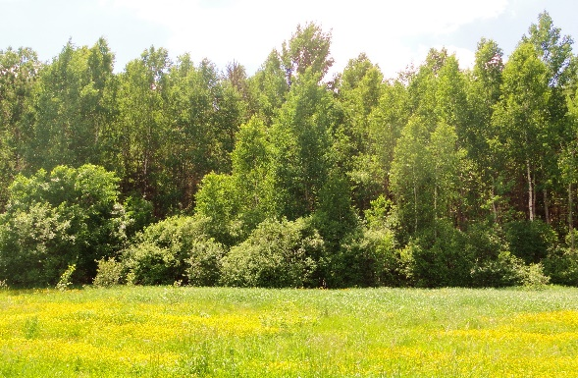1. **Эмоциональный настрой**

Шуми, шуми, зеленый лес!   
Знаком мне шум твой величавый,   
И твой покой, и блеск небес   
Над головой твоей кудрявой.   
Я с детства понимать привык   
Твое молчание немое    
И твой таинственный язык   
Как что-то близкое, родное… (И. Никитин)

- *Определите основную мысль данного текста.*

*- Как вы думаете, почему сегодняшний урок мы начинаем с прочтения стихотворения на данную тему?*

2. **Формулирование темы и целей урока** (учащиеся совместно с учителем)

3. **Работа по первой части урока «Леса – гордость России»**

1) - *К какому стилю речи относится отрывок из стихотворения И. Никитина?* (Поиск художественных изобразительно-выразительных средств)

- *Определите тип речи данного текста, ответ обоснуйте*

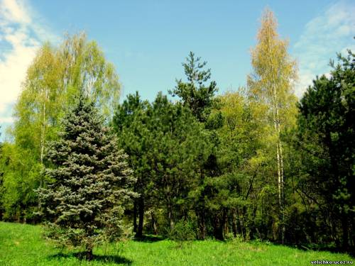2) Нет милей чудес, чем наш русский лес.  
  
 Лес - богатство и краса, береги свои леса.  
  
 Враг природы тот, кто леса не бережет.   
  
 Много леса - не губи, мало леса - береги, нет леса - посади.

- *Почему именно сейчас так актуальны эти поговорки и высказывания?*

3) Анализ текста (раздаточный материал)

Мы в такой жe степени не можем жить без леса, в какой не можем обойтись без воды, земли, огня и воздуха, в какой мы не можем жить без хлеба. Лес – раб многих поколений. Он не забывает о своём великом назначении: немой свидетель сменяющихся пред ним событий, растущих нужд, страстей безумных, новых убеждений, он, как любящий отец семейства, припасает всё, что не взяла с него людская жадность, для поколений нарастающих, копит на чёрный день копейку, и не одна семья, не одна страна обязана своим благосостоянием, быть может, честью и жизнью, этой сбережённой лесом на чёрный день копейке.

*Федор Арнольд*

- *Определите тему и основную мысль текста.*

*- Каковы стиль и тип речи данного текста?*

*- Согласны ли вы с утверждением, что леса – гордость России? Свой ответ обоснуйте.*

*- Какого стиля текст вы только что создали? К какому типу речи прибегли?*

4) - Леса – гордость России. А леса Дальнего Востока являются частью лесов России. Дома вы подбирали тексты научного стиля из Интернет – источников о лесах Хабаровского края. Представьте их.

Образец для анализа:

*Хабаровский край относится к группе многолесных регионов Российской Федерации. Лесами покрыто 67 % территории края. Общая площадь лесного фонда составляет 75,5 млн. га. Покрытая лесом площадь составляет 52,5 млн. га или 70 % от общей площади лесного фонда.*

*В Хабаровском крае произрастает более 300 видов деревьев и кустарников. Основными лесообразующими породами являются лиственница даурская и ель аянская. Наибольшую территорию (63% всех покрытых лесом земель) занимают лиственничные леса. В крае сосредоточено более половины всех дальневосточных ельников. Здесь произрастают такие ценные породы, как бархат амурский, тис, орех маньчжурский, лимонник китайский, актинидия и многие другие.*

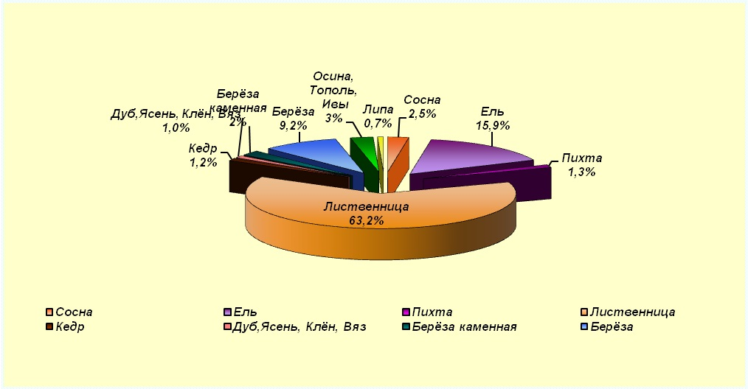

- Обоснуйте принадлежность данного текста к научному стилю речи.

4. **«Переменка» - переход ко второй части урока «Сохраним лес от пожара»**

Просмотр видеоряда: от картин красоты леса - к картинам пожаров в лесу. Ряд заканчивается обращением жителей леса к человеку.

5. **Работа по второй части урока «Сохраним лес от пожара»**

1) Анализ текста

Всего с конца апреля в крае зарегистрирован 41 природный пожар. Площадь, пройденная огнем, составила 3,205 тысячи га.

Последние два возгорания на площади 126 га ликвидированы в Верхнебуреинском и Нанайском районах Хабаровского края.

"Очаги располагались в труднодоступных местах, поэтому для доставки людей привлекалась авиация. В тушении огня участвовали 56 человек, была задействована техника. К тому же, справиться с задачей помогла погода – на прошлой неделе на территории края прошли дожди.

С улучшением ситуации на прошлой неделе власти Бикинского и Хабаровского муниципального районов приняли решение о снятии особого противопожарного режима.

*- К какому стилю речи относится данный текст? Определите тип речи*

*- А всегда ли так благополучно обстоит картина?*

2) Работа аналитиков: анализ текстов из рубрики «Досье»

1-я группа

**Октябрь 2001 г.:** «На сегодня в крае бушует 35 очагов лесных пожаров. Низовые пожары выжигают землю дотла. Пожаром охвачено более 7 тысяч гектаров леса. Выгорают даже корни деревьев, которые находятся глубоко под землей»

**Май 2002г.:** «76 лесных пожаров бушуют на территории Хабаровского края. Огнем охвачено более 2 тыс. 900 га леса. Отмечены 6 крупных пожаров в районе Комсомольска-на-Амуре, 4 - в Верхне-Буреинском районе. Пожары зафиксированы и в других регионах на востоке России. В Еврейской автономной области действуют 17 очагов на площади 116 га, в Приморье - 24 очага на площади 84 га, в Амурской области - 39 очагов на площади 14 га, на Сахалине - 4 очага на площади 625 га»

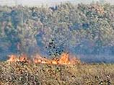 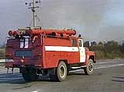 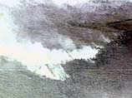

**Июнь 2003 г**.: «На Дальнем Востоке общее число лесных пожаров достигло в пятницу 142. В целом, на территории Хабаровского края действуют 27 пожаров, из них 9 - крупных. С 25 мая горит Ботчинский заповедник - ареал редчайших дальневосточных растений и обитель нескольких семей амурского длинношерстного тигра, занесенного в Красные книги России и планеты. За сутки охваченная огнем площадь увеличилась еще на 50 га и достигла 4 тыс. 250 га»

2-я группа

**Июль 2012 г**.: «Густой смог окутал Хабаровск в четверг. Воздух насыщен дымом, частицами пепла и другими продуктами горения от [лесных пожаров](http://www.newsru.com/dossier/12860.html), которые уже несколько недель продолжаются в ряде районов края. Дымом заволокло и ряд населенных пунктов в Ульчском, Комсомольском, имени Полины Осипенко и других районах края. В настоящее время лесные пожары в Хабаровском крае бушуют на площади более четырех тысяч гектаров и приближаются к населенным пунктам.

**Май 2015 г**.: «Всего же за сутки на Дальнем Востоке было потушено 53 пожара, огнем пройдено более 2200 гектаров. С начала года на Дальнем Востоке уже зафиксировано более 300 лесных пожаров, огнем уничтожено свыше 99 тыс. гектаров тайги. За аналогичный период 2014 года в округе было зарегистрировано 1323 лесных пожаров на площади 176,9 тыс. га»

- Почему лесных пожаров с каждым годом не становится меньше?

- Информацию из текстов какого стиля речи вы почерпнули?

3) Экологическое погружение «Я – лес» (составление устного рассказа по теме урока)

- Представьте, что мы с вами находимся на берегу реки Амур. На противоположном берегу раскинулась тайга. Сядьте удобно, расслабьтесь и попытайтесь вникнуть в душу леса. Представьте, что лес постепенно оживает и начинает говорить: «Я – лес…»

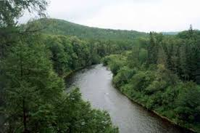 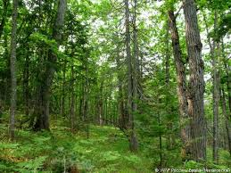

- *Текст какого стиля и типа речи у вас получился?*

4) Составление коллективной инструкции «Как сохранить лес от пожара» с предварительным обсуждением стиля речи, в котором она будет составляться.

Образец

САМЫЙ СТРАШНЫЙ ВРАГ ЛЕСА-ПОЖАРЫ, НАХОДЯСЬ В ЛЕСУ, СОБЛЮДАЙТЕ ПРАВИЛА ПОЖАРНОЙ БЕЗОПАСНОСТИ!

Пришел в лес - будь его защитником. Соблюдай сам необходимые правила поведения в лесу и останови нарушителя.

Для разведения костра пользуйся сухостоем и валежником.

Не разжигай костра вблизи деревьев, найди площадку на расстоянии 10 метров от деревьев и кустов. Не разводите костров в лесу без крайней к тому необходимости.

Если крайне необходимо развести в лесу костер, выбирайте для него подходящее место, где можно легко освободить грунт от мхов и лишайников, сухой хвои, веток и прочего горючего лесного хлама. Место под костер окопайте так, чтобы чистая земляная полоса вокруг костра была шириной от 0,5 до 1,0 м.

Не уходите от костра, не затушив его полностью.

 Не разводите костров в хвойных насаждениях, старых горельниках, на торфяниках и в местах с подсохшей травой.

Не курите в лесу на ходу.

  Не бросайте горящих спичек и окурков.

  Не употребляйте для снаряжения патронов пыжи из легковоспламеняющихся материалов (ваты, тканей, бумаги и т.д.).

  Не пользуйтесь в лесу машинами с неисправными системами питания и зажигания.

  Не оставляйте в лесу промасленной либо пропитанной горючими веществами обтирочный материал.

  Обнаружив пожар примите меры к его тушению с помощью воды и путем забрасывания огня песком и. землей или захлестывания свежими ветками лиственных пород.

   При невозможности потушить пожар своими силами - сообщите о нем работникам лесного хозяйства, в милицию, в ближайший сельсовет.



      6. **Итоги урока. Выводы.**

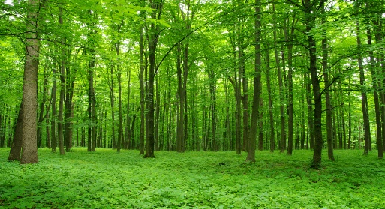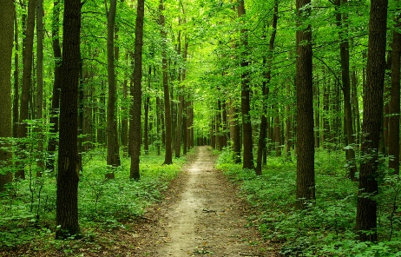**Немного стихотворных цитат о лесе**  
  
И лес является мне храмом,  
Шум листьев – гимном торжества,  
Смолистый запах – фимиамом,  
А сумрак – тайной божества.   
      В.Бенедиктов   
  
  
  
 Смотри, как роща зеленеет,  
 Палящим солнцем облита,  
 А в ней какою негой веет,  
 От каждой ветки и листа!  
          Ф.Тютчев

- Что необходимо для того, чтобы такие картины оставались неизменными? (Сохранить лес от пожара)

**Домашнее задание:** мини-размышление «Как человеку стать другом леса и его хранителем?»

**Использованные материалы:**

- О красном лесе замолвите слово (источник - <http://chelbasles.blogspot.ru/p/blog-page.html>)

- Общая информация о лесныхресурсах Хабаровского края (источник - <http://mpr.khabkrai.ru/contents/22/>)

- <http://chudo-kit.ru/стихи/стихи-о-лесе>

- Новости (источник - <http://www.newsru.com/russia/13jun2003/zap.html>)

- Картинки по запросу "Леса Хабаровского края" (источник - <https://www.google.ru>)

- Минус песни "Давайте сохраним" (источник – <http://x-minus.org/track/2852/давайте-сохраним.html>)

- Звук метронома (источник - <http://download-> sounds.ru/metronom/)

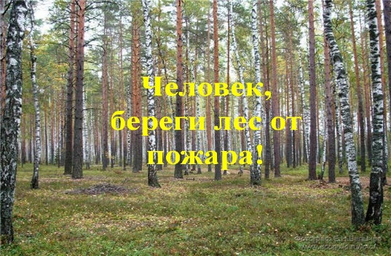

**Тема урока:** Заповедная Россия (Текст. Информационная обработка текстов различных стилей и жанров.)

**Цели:** создание условий для развития у обучающихся мышления (операции анализ, обобщение, рассуждение, речь, память, внимание), умения работать с текстом, применять полученные знания на практике; формирование мотивации к обучению и целенаправленной познавательной деятельности; развитие умения оформлять свои мысли в устной и письменной форме, умения слушать и понимать других, строить речевое высказывание в соответствии с поставленными задачами; развитие умения осуществлять познавательную и личностную рефлексию; распространение экологических знаний и формирование экологической культуры

**Ход урока**

I. Мобилизирующий этап.

* Обращение к эпиграфу:

*Не то, что мните вы, природа:  
Не слепок, не бездушный лик —  
В ней есть душа, в ней есть свобода,  
В ней есть любовь, в ней есть язык…*

*Ф.И. Тютчев*

На доске записана тема урока без слов «Заповедная Россия. После чтения отрывка из стихотворения Тютчева учащиеся определяют, что будет в центре внимания на этом уроке (природа).

* Просмотр видеоролика «Заповедная Россия», созданного учащимися к уроку (индивидуальное задание). Конкретизация темы урока.
* Формулировка целей урока учащимися, выявление степени их актуальности.

II. Актуализация знаний. Работа по теме урока

1. Анализ текста (раздаточный материал)

*Точкой отсчета в становлении Заповедного дела в России считается создание первого государственного заповедника - Баргузинского соболиного, учрежденного Правительством России 29 декабря 1916 г. (11 января 1917 по новому стилю) на восточном берегу Байкала.*

*Сегодня в стране существуют более 13 тысяч особо охраняемых природных территорий (ООПТ) федерального, регионального и местного значения, общая площадь которых (с учётом морских акваторий) превышает 200 млн га, что составляет 11,9 % от площади территории России.*

*Федеральное значение имеют 232 ООПТ. Основу отечественной заповедной системы составляют природные заповедники и национальные парки. Сегодня в России создано 103 государственных природных заповедника, 50 национальных парков, 59 государственных природных заказника и 17 памятников природы федерального значения.*

|  |
| --- |
| В каком из приведённых ниже предложений верно передана главная информация, содержащаяся в тексте? |
| |  |  |  | | --- | --- | --- | |  | **1)** | Особо охраняемые природные территории имеют различное территориальное значение. | |  | **2)** | Особо охраняемые природные территории имеют региональное значение. | |  | **3)** | Площадь ООПТ (с учётом морских акваторий) превышает 200 млн га, что составляет 11,9 % от площади мировых территорий. | |  | **4)** | Первый государственный заповедник создан на восточном берегу Байкала. | |

Прочитайте фрагмент словарной статьи, в которой приводятся значения слова ЗАПОВЕДНЫЙ. Определите значение, в котором это слово употреблено в первом предложении текста. Выпишите цифру, соответствующую этому значению в приведённом фрагменте словарной статьи.

**ЗАПОВЕДНЫЙ**

заповедная, заповедное.

1. Состоящий под запретом, неприкосновенный (офиц.). *Заповедный лес*

2. Очень близкий, интимный, а потому драгоценный, тщательно оберегаемый, хранимый (книжн. поэт.). *Заповедное кольцо. Заповедная тайна.*

3. Хранимый в тайне, [заветный](http://xn----8sbauh0beb7ai9bh.xn--p1ai/%D0%B7%D0%B0%D0%B2%D0%B5%D1%82%D0%BD%D1%8B%D0%B9). *Заповедные мысли.*

4. Относящийся к работе заповедников, к их организации. *Организация заповедного дела.*

2. Анализ текста (раздаточный материал)

***(1) Особо охраняемые природные территории*** *- это уголки природы России (земли, воды и воздух над ними), которые особо охраняются – строже, чем другие. (2) Они созданы, чтобы сохранять и изучать дикую природу.*

*(3) Животные здесь хозяева! (4) Приехать к ним в гости можно только по специальному разрешению.*

*(5) Всего федеральным законом об «Особо охраняемых природных территориях» с учетом особенностей режима и статуса определено 6 категорий (видов) особо охраняемых природных территорий.*

*(6) Государственные природные заповедники созданы, чтобы охранять и изучать дикую природу. (7) Посещать их можно только по специальному пропуску). (8) Национальные парки - замечательные горы или удивительные леса, озера и большие территории, которые охраняются вместе с поселками и деревнями и создаются в гармоничном сочетании с отдыхом и экологическим просвещением людей. (9) Государственные природные заказники охраняют отдельные виды животных или растений, или ценные природные объекты. (10) Памятники природы -это охрана отдельных уникальных или ценных природных объектов. (11) Для каждого из природных парков специально решается, что в них особо ценного, что нужно охранять, а что можно показать любопытным посетителям). (12) Также созданы дендрологические парки и ботанические сады. (13) К особо охраняемым природным территориям также относятся лечебно-оздоровительные местности и курорты.*

|  |
| --- |
| Какие из перечисленных утверждений являются **ошибочными**? Укажите номера ответов. |
| |  |  |  | | --- | --- | --- | |  | **1)** | В предложениях 1–2 представлено описание. | |  | **2)** | В предложениях 6-7 представлено рассуждение. | |  | **3)** | В предложениях 8-10 представлено повествование. | |  | **4)** | Предложение 4 иллюстрирует содержание предложения 3. | |  | **5)** | В предложениях 11-13 представлено рассуждение. | |

3. Анализ текста (раздаточный материал)

*Не поеду я в Сочи,  
Где солнце, песок,  
А поеду я в сопки,  
На Дальний Восток.  
  
Там у склонов колючих,  
Упав с высоты,  
Светлый ключ будто ключик,  
Оброненный в кусты.  
  
Там у синей Дюанки,  
Безвестной реки,  
Не поляны-диваны,  
Пуховики!  
  
Там ало от саранок,  
Взметнувших луга,  
Будто горных баранов   
Крутые рога.  
  
На Востоке-просторы,  
Моря, острова...  
Все такое простое-  
Как хлеб и трава.  
  
Что мне смутно и ложно  
Темнит белый свет,  
Там прочтется несложно,  
Как заячий след.  
  
Мне нужны эти сопки-  
В вершке от небес-  
Как врачебные скобки  
На сильный порез.  
  
Мне нужны эти сопки  
В закатном огне,  
Чтоб весенние соки   
Не сохли во мне.  
  
Мне нужны эти сопки,  
Высоты мои.  
Мое сердце, как соты,  
Тяжело от любви.*

*П. Комаров*

**Какие образные изобразительно-выразительные средства использованы автором?**

**Список терминов:**

|  |  |
| --- | --- |
| **1)** | синтаксический параллелизм |
| **2)** | градация |
| **3)** | лек­си­че­ский по­втор |
| **4)** | противопоставление |
| **5)** | анафора |
| **6)** | ме­та­фо­ра |
| **7)** | пар­цел­ля­ция |
| **8)** | разговорные слова |
| **9)** | Эпитеты |

4. Слово учителя*: « В состав Дальневосточного федерального округа (ДФО) входят 10 субъектов Российской Федерации:*

[*Республика Саха (Якутия)*](http://www.zapoved.net/index.php/%D0%9A%D0%B0%D1%82%D0%B0%D0%BB%D0%BE%D0%B3/%D0%A0%D0%B5%D0%B3%D0%B8%D0%BE%D0%BD%D1%8B/%D0%94%D0%B0%D0%BB%D1%8C%D0%BD%D0%B5%D0%B2%D0%BE%D1%81%D1%82%D0%BE%D1%87%D0%BD%D1%8B%D0%B9-%D0%BE%D0%BA%D1%80%D1%83%D0%B3/%D0%AF%D0%BA%D1%83%D1%82%D0%B8%D1%8F)*,*[*Приморский*](http://www.zapoved.net/index.php/%D0%9A%D0%B0%D1%82%D0%B0%D0%BB%D0%BE%D0%B3/%D0%A0%D0%B5%D0%B3%D0%B8%D0%BE%D0%BD%D1%8B/%D0%94%D0%B0%D0%BB%D1%8C%D0%BD%D0%B5%D0%B2%D0%BE%D1%81%D1%82%D0%BE%D1%87%D0%BD%D1%8B%D0%B9-%D0%BE%D0%BA%D1%80%D1%83%D0%B3/%D0%9F%D1%80%D0%B8%D0%BC%D0%BE%D1%80%D1%81%D0%BA%D0%B8%D0%B9_%D0%BA%D1%80%D0%B0%D0%B9)*и*[*Хабаровский*](http://www.zapoved.net/index.php/%D0%9A%D0%B0%D1%82%D0%B0%D0%BB%D0%BE%D0%B3/%D0%A0%D0%B5%D0%B3%D0%B8%D0%BE%D0%BD%D1%8B/%D0%94%D0%B0%D0%BB%D1%8C%D0%BD%D0%B5%D0%B2%D0%BE%D1%81%D1%82%D0%BE%D1%87%D0%BD%D1%8B%D0%B9-%D0%BE%D0%BA%D1%80%D1%83%D0%B3/%D0%A5%D0%B0%D0%B1%D0%B0%D1%80%D0%BE%D0%B2%D1%81%D0%BA%D0%B8%D0%B9_%D0%BA%D1%80%D0%B0%D0%B9%20)*края,*[*Магаданская*](http://www.zapoved.net/index.php/%D0%9A%D0%B0%D1%82%D0%B0%D0%BB%D0%BE%D0%B3/%D0%A0%D0%B5%D0%B3%D0%B8%D0%BE%D0%BD%D1%8B/%D0%94%D0%B0%D0%BB%D1%8C%D0%BD%D0%B5%D0%B2%D0%BE%D1%81%D1%82%D0%BE%D1%87%D0%BD%D1%8B%D0%B9-%D0%BE%D0%BA%D1%80%D1%83%D0%B3/%D0%9C%D0%B0%D0%B3%D0%B0%D0%B4%D0%B0%D0%BD%D1%81%D0%BA%D0%B0%D1%8F_%D0%BE%D0%B1%D0%BB%D0%B0%D1%81%D1%82%D1%8C)*,*[*Камчатская*](http://www.zapoved.net/index.php/%D0%9A%D0%B0%D1%82%D0%B0%D0%BB%D0%BE%D0%B3/%D0%A0%D0%B5%D0%B3%D0%B8%D0%BE%D0%BD%D1%8B/%D0%94%D0%B0%D0%BB%D1%8C%D0%BD%D0%B5%D0%B2%D0%BE%D1%81%D1%82%D0%BE%D1%87%D0%BD%D1%8B%D0%B9-%D0%BE%D0%BA%D1%80%D1%83%D0%B3/%D0%9A%D0%B0%D0%BC%D1%87%D0%B0%D1%82%D1%81%D0%BA%D0%B8%D0%B9_%D0%BA%D1%80%D0%B0%D0%B9)*,*[*Сахалинская*](http://www.zapoved.net/index.php/%D0%9A%D0%B0%D1%82%D0%B0%D0%BB%D0%BE%D0%B3/%D0%A0%D0%B5%D0%B3%D0%B8%D0%BE%D0%BD%D1%8B/%D0%94%D0%B0%D0%BB%D1%8C%D0%BD%D0%B5%D0%B2%D0%BE%D1%81%D1%82%D0%BE%D1%87%D0%BD%D1%8B%D0%B9-%D0%BE%D0%BA%D1%80%D1%83%D0%B3/%D0%A1%D0%B0%D1%85%D0%B0%D0%BB%D0%B8%D0%BD%D1%81%D0%BA%D0%B0%D1%8F_%D0%BE%D0%B1%D0%BB%D0%B0%D1%81%D1%82%D1%8C)*,*[*Амурская*](http://www.zapoved.net/index.php/component/mtree/%D0%A0%D0%B5%D0%B3%D0%B8%D0%BE%D0%BD%D1%8B/%D0%94%D0%B0%D0%BB%D1%8C%D0%BD%D0%B5%D0%B2%D0%BE%D1%81%D1%82%D0%BE%D1%87%D0%BD%D1%8B%D0%B9-%D0%BE%D0%BA%D1%80%D1%83%D0%B3/%D0%90%D0%BC%D1%83%D1%80%D1%81%D0%BA%D0%B0%D1%8F_%D0%BE%D0%B1%D0%BB%D0%B0%D1%81%D1%82%D1%8C)*области,*[*Корякский*](http://www.zapoved.net/index.php/%D0%9A%D0%B0%D1%82%D0%B0%D0%BB%D0%BE%D0%B3/%D0%A0%D0%B5%D0%B3%D0%B8%D0%BE%D0%BD%D1%8B/%D0%94%D0%B0%D0%BB%D1%8C%D0%BD%D0%B5%D0%B2%D0%BE%D1%81%D1%82%D0%BE%D1%87%D0%BD%D1%8B%D0%B9-%D0%BE%D0%BA%D1%80%D1%83%D0%B3/%D0%9A%D0%B0%D0%BC%D1%87%D0%B0%D1%82%D1%81%D0%BA%D0%B8%D0%B9_%D0%BA%D1%80%D0%B0%D0%B9)*и*[*Чукотский*](http://www.zapoved.net/index.php/%D0%9A%D0%B0%D1%82%D0%B0%D0%BB%D0%BE%D0%B3/%D0%A0%D0%B5%D0%B3%D0%B8%D0%BE%D0%BD%D1%8B/%D0%94%D0%B0%D0%BB%D1%8C%D0%BD%D0%B5%D0%B2%D0%BE%D1%81%D1%82%D0%BE%D1%87%D0%BD%D1%8B%D0%B9-%D0%BE%D0%BA%D1%80%D1%83%D0%B3/%D0%A7%D1%83%D0%BA%D0%BE%D1%82%D1%81%D0%BA%D0%B8%D0%B9_%D0%BE%D0%BA%D1%80%D1%83%D0%B3)*автономные округа и*[*Еврейская*](http://www.zapoved.net/index.php/%D0%9A%D0%B0%D1%82%D0%B0%D0%BB%D0%BE%D0%B3/%D0%A0%D0%B5%D0%B3%D0%B8%D0%BE%D0%BD%D1%8B/%D0%94%D0%B0%D0%BB%D1%8C%D0%BD%D0%B5%D0%B2%D0%BE%D1%81%D1%82%D0%BE%D1%87%D0%BD%D1%8B%D0%B9-%D0%BE%D0%BA%D1%80%D1%83%D0%B3/%D0%95%D0%B2%D1%80%D0%B5%D0%B9%D1%81%D0%BA%D0%B0%D1%8F_%D0%BE%D0%B1%D0%BB%D0%B0%D1%81%D1%82%D1%8C)*автономная область. Центр округа — город*[*Хабаровск*](http://www.zapoved.net/index.php/%D0%9A%D0%B0%D1%82%D0%B0%D0%BB%D0%BE%D0%B3/%D0%A0%D0%B5%D0%B3%D0%B8%D0%BE%D0%BD%D1%8B/%D0%94%D0%B0%D0%BB%D1%8C%D0%BD%D0%B5%D0%B2%D0%BE%D1%81%D1%82%D0%BE%D1%87%D0%BD%D1%8B%D0%B9-%D0%BE%D0%BA%D1%80%D1%83%D0%B3/%D0%A5%D0%B0%D0%B1%D0%B0%D1%80%D0%BE%D0%B2%D1%81%D0%BA%D0%B8%D0%B9_%D0%BA%D1%80%D0%B0%D0%B9%20/%D0%A5%D0%B0%D0%B1%D0%B0%D1%80%D0%BE%D0%B2%D1%81%D0%BA)*. ДФО — один из самых больших регионов страны. Его площадь составляет 36,4% территории России.    Территория округа охватывает 5 ландшафтно-географических зон — арктических пустынь, тундры, лесотундры, лесной и степной. Округ имеет самую большую в России береговую линию».*

* Просмотр ролика «Заочное путешествие в заповедники ДВФО», созданного учащимися к уроку

5. Минута отдыха (викторина)

6. Анализ текста (раздаточный материал)

*За 100 лет в полной мере проявили себя тысячи и тысячи именитых и безвестных работников заповедного дела, чьими непрерывными и часто героическими усилиями была сохранена природа со всеми ее обитателями на миллионах гектаров заповедных территорий, создана прекрасная наука, которая, по известному определению, внесла золотой вклад в копилку мировой экологической науки.*

*Благодаря их особой охране, и остались нетронутые уголки дикой природы, где сотрудники заповедников и национальных парков прилагают все усилия, чтобы сберечь для потомков первозданность растительного и животного мира.*

*Заповедники России получили заслуженное признание в мире как уникальные лаборатории в природе и хранители огромных пространств*

*непреобразованных земель, первичных экологических систем.*

- Определите стиль и тип речи текста.

Какие из высказываний соответствуют содержанию текста? Укажите номера ответов.

1. За 100 лет в полной мере проявили себя тысячи и тысячи именитых работников заповедного дела.
2. Заповедники России получили заслуженное признание в мире как уникальные лаборатории в природе.
3. За 100 лет создана прекрасная наука, которая, по известному определению, внесла золотой вклад в копилку мировой педагогической науки.

4) Сотрудники заповедников и национальных парков прилагают все усилия, чтобы сберечь для потомков первозданность растительного и животного мира.

6. Просмотр ролика «Новости Большехехцирского заповедника». Создание текста публицистического стиля.

7. Анализ текста (раздаточный материал)

*1. Комсомольский государственный природный заповедник учрежден в 1963 г. для сохранения и изучения природных комплексов Нижнего Приамурья — слабонарушенных кедрово-широколиственных лесов, темнохвойной и светлохвойной тайги. Находится на территории Комсомольского района Хабаровского края, в 40 км северо- восточнее г. Комсомольска-на-Амуре.*

*Состоит из одного участка площадью 64,4 тыс. га, в том числе площадь акватории р. Амура составляет 4,5 тыс. га. Площадь охранной зоны — 9,8 тыс. га. У заповедника есть 4 подконтрольные территории: памятник природы краевого значения «Силинский лес» площадью 50,8 га., заказник федерального значения «Удыль», заказник федерального значения «Ольджиканский» и заказник федерального значения «Баджальский».*

*2.Растительный покров образуют представители трех флористических комплексов -амурского (маньчжурского), берингийского и восточносибирского. Характерно для этого района значительное участие в нижнем ярусе кедрово-широколиственных и пихтово-еловых лесов кустарниковой формы тиса остроконечного, отмеченной для нижней части бассейна Амура многими исследователями.*

*3. В Приамурье ярче, чем где-либо еще на Дальнем Востоке, выражена роль речных долин как путей расселения животных и растений - «проводящих каналов» для целых биогеографических комплексов. Тот факт, что к бассейну Горина приурочены северные границы ареалов многих видов млекопитающих, привлек внимание еще первых исследователей природы Приамурья.*

*Отчетливые изменения прослеживаются вверх по Горину.   
 4. Водоплавающие птицы наиболее многочисленны на весеннем и осеннем пролетах. Поскольку*[*Комсомольский заповедник*](http://www.zapoved.net/index.php/%D0%9A%D0%B0%D1%82%D0%B0%D0%BB%D0%BE%D0%B3/%D0%A0%D0%B5%D0%B3%D0%B8%D0%BE%D0%BD%D1%8B/%D0%94%D0%B0%D0%BB%D1%8C%D0%BD%D0%B5%D0%B2%D0%BE%D1%81%D1%82%D0%BE%D1%87%D0%BD%D1%8B%D0%B9-%D0%BE%D0%BA%D1%80%D1%83%D0%B3/%D0%A5%D0%B0%D0%B1%D0%B0%D1%80%D0%BE%D0%B2%D1%81%D0%BA%D0%B8%D0%B9_%D0%BA%D1%80%D0%B0%D0%B9%20/%D0%9A%D0%BE%D0%BC%D1%81%D0%BE%D0%BC%D0%BE%D0%BB%D1%8C%D1%81%D0%BA%D0%B8%D0%B9_%D1%80%D0%B0%D0%B9%D0%BE%D0%BD/%D0%9A%D0%BE%D0%BC%D1%81%D0%BE%D0%BC%D0%BE%D0%BB%D1%8C%D1%81%D0%BA%D0%B8%D0%B9_%D0%B7%D0%B0%D0%BF%D0%BE%D0%B2%D0%B5%D0%B4%D0%BD%D0%B8%D0%BA)*выходит к Амуру и при этом располагается на небольшом удалении от Эворон-Чукчагирской депрессии, где много водоемов, привлекающих уток и гусей, его территорию пересекают важные пути перемещений мигрирующих птиц.*

*5. Практически повсюду в заповеднике, где есть древесная растительность, встречается бурундук и белка, однако в кедровниках численность этих видов значительно выше, чем в пихтово-еловых лесах и лиственничниках.   
 6. Из копытных, чьи ареалы лежат в основном южнее бассейна Горина, здесь обычна косуля, изредка встречается кабан, условия, обитания которого в этой части левобережного Приамурья близки к пределу экологических возможностей вида. Постоянным сочленом местной фауны является изюбрь, однако высокой численности он тоже не достигает.  
 7. Среди копытных и хищных зверей центральное место в сообществах бассейна Горина принадлежит кабарге и соболю, лосю и бурому медведю. Южане» из числа хищников -харза, белогрудый медведь и тигр - крайне редки или появляются только заходами.*

*8. Основа всех работ по охране и углубленному изучению природных комплексов -классификация и картографирование типов сообществ, представленных на заповедной территории, выявление уникальных участков, инвентаризация флоры и фауны. В постоянном контроле нуждается состояние популяций видов приамурского (маньчжурского) комплекса флоры и фауны, имеющих вблизи заповедника северный предел своего распространения. Большой интерес представляют регулярные наблюдения за динамикой границ ареалов, разногодичными изменениями фаунистического состава группировок животных.*

|  |
| --- |
| Какие из перечисленных утверждений являются **ошибочными**? Укажите номера ответов. |
| |  |  |  | | --- | --- | --- | |  | **1)** | В первом абзаце представлено описание. | |  | **2)** | В втором абзаце представлено повествование. | |  | **3)** | В третьем абзаце представлено рассуждение. | |  | **4)** | В четвёртом-седьмом абзацах представлено повествование с элементами рассуждения. | |  | **5)** | В восьмом абзаце представлено описание. | |

8. Работа «Рекламного агентства»

Слово учителя: «***В 2017 году, объявленном Годом экологии и Годом особо охраняемых территорий, у туристов все популярнее становятся экомаршруты. Какие «музеи планеты» расположены на территории Комсомольского заповедника узнаем мы из буклета,*** *индивидуально созданного к уроку. Ваша задача на основе буклета создать рекламный текст (устное высказывание)»*

III. Подведение итогов. Рефлексия.

Значение особо охраняемых природных территорий в….

* Сохранении природных экосистем: природа дает свежий воздух, чистую воду, плодородную почву.
* Обеспечении экологической безопасности: предотвращение экстремальных природных явлений и катастроф.
* В основе экономической стабильности: способствуют развитию экологического туризма, созданию рабочих мест, сохранению и воспроизводству видов растений и животных.
* Повышении международного престижа страны.
* Способствовании улучшению здоровья и повышению качества жизни населения.
* Возрождении национальной культуры и воспитании патриотизма. Сохранение российской природы – это, одновременно, и условие, и механизм возрождение культуры и патриотизма.
* Сохранении национального природного и культурного достояния. Стратегическое значение ООПТ – сохранение всех форм жизни на Земле и уникальных объектов культурного наследия страны.
* Возможности исследования природных процессов и слежение за состоянием природы (научный ресурс).
* Распространении экологических знаний и формировании экологической культуры: заповедники и национальные парки являются центрами экологического просвещения.

И напоследок…

В целях дальнейшего развития географической сети особо охраняемых природных территорий до 2020 года предусматривается создание 11 заповедников, 20 национальных парков и 3 федеральных заказников, расширение территорий существующих 11 заповедников и 1 национального парка.

**Домашнее задание**

Составить по текстам задания на информационную обработку текстов.

1 группа

*Таежные леса России образуют различные виды елей, лиственницы и сосны. Еловые леса называют темнохвойными: кроны деревьев густые и дают много тени, поэтому в них царит полумрак. (В России распространены ели трех видов: обыкновенная, сибирская и аянская). К темнохвойным лесам относится и пихтарники. (В России наиболее распространена пихта сибирская, на Дальнем Востоке – пихта белокорая).*

*В лиственничных и сосновых лесах (сосны обыкновенной) нет сплошной тени: ажурные кроны деревьев пропускают много света. Именно лиственничных лесов больше всего в России, они еще более неприхотливы, чем ели и кедры. 80% лиственничников произрастает в зоне вечной мерзлоты. (Лиственничные леса образованы деревьями двух видов: лиственницей сибирской и даурской). Сосновый лес (из сосны обыкновенной) часто называют бором.*

*Кедровые леса относятся к темнохвойным. Кедром в России называют сосну сибирскую и сосну корейскую. Стелющийся кустарник сосны низкой называют кедровым стлаником (он встречается на верхней границе леса в горах).*

*В зоне смешанных и широколиственных лесов расположены дальневосточные заповедники «Комсомольский», «Бастак», «Уссурийский».*

2 группа

*Смешанные и широколиственные леса образованы различными хвойными и лиственными породами и их сочетанием.*

*Среди мелколиственных – это осина, береза, ольха. В России широко распространены два вида берез: бородавчатая в европейской части России и пушистая в Сибири. На Дальнем Востоке можно встретить каменную, даурскую, маньчжурскую, железную и др.*

*Широколиственные леса – образованы деревьями с крупными листьями: дуб, липа, клен, ясень. Господствует здесь дуб; остальные породы, как правило, соседствуют с ним и лишь изредка формируют чистые насаждения. В европейской части страны растет дуб черешчатый, на северном Кавказе – скальный и пушистый, на Дальнем Востоке – монгольский. Сосна кедровая корейская – главное дерево, «хлеб» дальневосточной уссурийской тайги*

***Ёлочка, живи!***

**(Методическая разработка урока литературы)**

**Цель урока:** раскрыть необходимость сохранения ёлок влесу

**Универсальные учебные действия**

**Личностные УУД:**

* формировать интерес к изучению родной природы;
* понимать важность сохранения лесных богатств;
* повышать уровень мотивации учебной деятельности.

**Предметные результаты:**

* анализировать тексты литературных произведений
* самостоятельно подбирать тексты на заданную тему

**Познавательные УУД:**

* перерабатывать полученную информацию из произведений литературы, жизненного опыта и новых знаний на уроке;
* наблюдать и делать выводы.

**Коммуникативные УУД:**

* участвовать в диалоге по теме (учитель – ученик; ученик – ученик);
* приводить свои примеры из жизненных ситуаций;
* составлять свой небольшой рассказ «Как помочь ёлкам».

**Регулятивные УУД:**

* определять и формулировать цель своей деятельности на каждом этапе урока;
* проговаривать в логической последовательности свои действия;
* учиться делать самооценку своей деятельности на уроке.

**Тип урока:** открытия новых знаний на основе жизненного опыта.

**Методы и формы работы учащихся:** практический; фронтальная и индивидуальная работа.

**Необходимое техническое оборудование:**

* ПК, мультимедийный проектор, презентация
* Иллюстрации с изображением ёлок

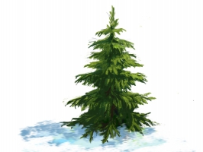I. Ввод в тему урока

- Добрый день, ребята!

Сегодня действительно замечательный зимний день: светит солнышко, огромные сугробы переливаются снежным серебром, крепкий морозец – настроение должно быть отличное?

Гостья к нам пришла с опушки - зелена, хоть не лягушка.  
И не Мишка косолапый, хоть ее мохнаты лапы.  
И понять не можем мы, иголки ей для чего нужны?  
Не швея она, не ежик, хоть на ежика похожа.  
Кто пушист, хоть не цыпленок, - должен знать любой ребенок.  
Догадаться очень просто, кто пришел к нам нынче в гости?

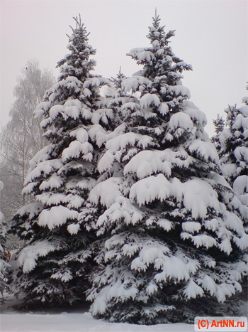2. Конкурс чтецов

Учащиеся читают выразительно наизусть стихотворения о ёлке

***Работа независимого жюри***

- Что общего у всех этих стихотворений? (Практически во всех стихотворениях говорится о том, что ёлка призвана поднять настроение людям, стать украшением праздника)

Обращение к выставке фотографий:

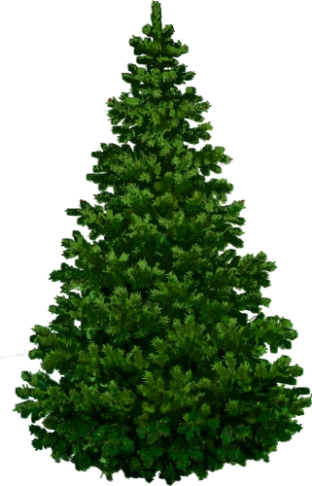

- О лесном наряде для ёлочки позаботилась зимушка-зима сама:

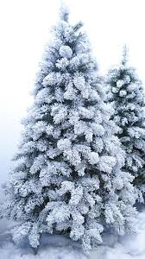 **Перед праздником зима**

Перед праздником зима  
Для зеленой елки  
Платье белое сама  
Сшила без иголки.  
Отряхнула белый снег  
Елочка с поклоном  
И стоит красивей всех  
В платьице зеленом.   
Ей зеленый цвет к лицу,  
Елка знает это.  
Как она под Новый год  
Хорошо одета!

- А обязательно ли для создания праздничной атмосферы срубать ёлки? Послушайте историю, которая произошла с ёлочкой в лесу.

**В снегу стояла елочка**

В снегу стояла елочка -  
Зелененькая челочка,  
Смолистая,  
Здоровая,  
Полутораметровая.  
Произошло событие  
В один из зимних дней:   
Лесник решил срубить ее! -  
Так показалось ей.  
Она была замечена,  
Была окружена…  
И только поздним вечером  
Пришла в себя она.  
Какое чувство странное!  
Исчез куда-то страх…  
Фонарики стеклянные  
Горят в ее ветвях.  
Сверкают украшения -  
Какой нарядный вид!  
При этом, без сомнения,  
Она в лесу стоит.  
Не срубленная! Целая!  
Красива и крепка!   
Кто спас, кто разодел ее?  
Сынишка лесника!

- А если нет возможности нарядить ёлку на месте её произрастания, выход из положения тоже есть…

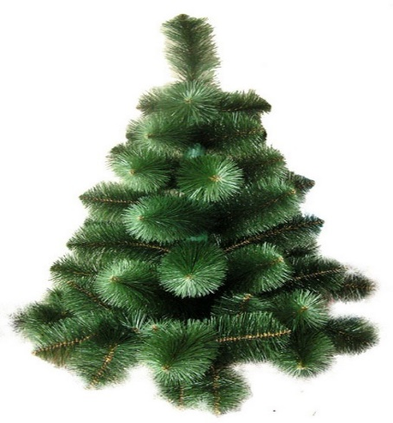3. Чтение и анализ стихотворения

Она зимой нарядится   
В гирлянды и шары,  
Припрятала подарки  
Она для детворы  
Не зря поётся в песенке,  
Что родилась в лесу,  
Но я куплю из пластика –   
Красавицу спасу!

Обращение к выставке фотографий.

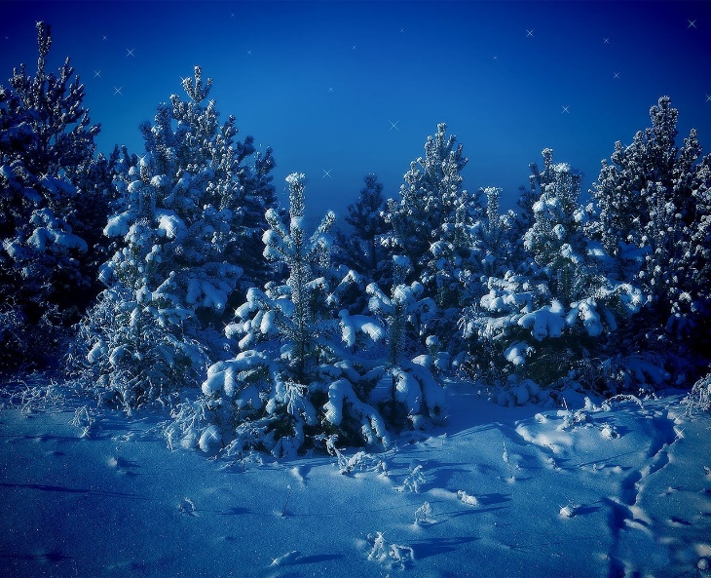4.Художественный пересказ и анализ сказки Г.Х Андерсена «Ёлка»

*Стояла в лесу этакая славненькая елочка; место у нее было хорошее: и солнышко ее пригревало, и воздуха было вдосталь, а вокруг росли товарищи постарше, ель да сосна. Только не терпелось елочке самой стать взрослой: не думала она ни о теплом солнышке, ни о свежем воздухе; не замечала и говорливых деревенских детишек, когда они приходили в лес собирать землянику или малину. Наберут полную кружку, а то нанижут ягоды на соломины, подсядут к елочке и скажут:*

*— Какая славная елочка!*

*А ей хоть бы и вовсе не слушать таких речей.*

*Через год подросла елочка на один побег, через год вытянулась еще немножко; так, по числу побегов, всегда можно узнать, сколько лет росла елка.*

*— Ах, быть бы мне такой же большой, как другие! — вздыхала елка. — Уж как бы широко раскинулась я ветвями да выглянула макушкой на вольный свет! Птицы вили бы гнезда у меня в ветвях, а как подует ветер, я кивала бы с достоинством, не хуже других!*

*И не были ей в радость ни солнце, ни птицы, ни алые облака, утром и вечером проплывавшие над нею.*

*Когда стояла зима и снег лежал вокруг искрящейся белой пеленой, частенько являлся вприпрыжку заяц и перескакивал прямо через елочку — такая обида! Но прошло две зимы, и на третью елка так подросла, что зайцу уже приходилось обегать ее кругом.*

*"Ах! Вырасти, вырасти, стать большой и старой — лучше этого нет ничего на свете!" — думала елка.*

*По осени в лес приходили дровосеки и валили сколько-то самых больших деревьев. Так случалось каждый год, и елка, теперь уже совсем взрослая, всякий раз трепетала, — с таким стоном и звоном падали наземь большие прекрасные деревья. С них срубали ветви, и они были такие голые, длинные, узкие — просто не узнать. Но потом их укладывали на повозки, и лошади увозили их прочь из лесу. Куда? Что их ждало?*

*Весной, когда прилетели ласточки и аисты, елка спросила у них:*

*— Вы не знаете, куда их увезли? Они вам не попадались?*

*Ласточки не знали, но аист призадумался, кивнул головой и сказал:*

*— Пожалуй, что знаю. Когда я летел из Египта, мне встретилось много новых кораблей с великолепными мачтами. По-моему, это они и были, от них пахло елью. Я с ними много раз здоровался, и голову они держали высоко, очень высоко.*

*— Ах, если б и я была взрослой и могла поплыть через море! А какое оно из себя, это море? На что оно похоже?*

*— Ну, это долго рассказывать, — ответил аист и улетел.*

*— Радуйся своей молодости! — говорили солнечные лучи. — Радуйся своему здоровому росту, юной жизни, которая играет в тебе!*

*И ветер ласкал елку, и роса проливала над ней слезы, но она этого не понимала.*

*Как подходило рождество, рубили в лесу совсем юные елки, иные из них были даже моложе и ниже ростом, чем наша, которая не знала покоя и все рвалась из лесу. Эти деревца, а они, кстати сказать, были самые красивые, всегда сохраняли свои ветки, их сразу укладывали на повозки, и лошади увозили их из лесу.*

*— Куда они? — спрашивала елка. — Они ведь не больше меня, а одна так и вовсе меньше. Почему они сохранили все свои ветки? Куда они едут?*

*— Мы знаем! Мы знаем! — чирикали воробьи. — Мы бывали в городе и заглядывали в окна! Мы знаем, куда они едут! Их ждет такой блеск и слава, что и не придумаешь! Мы заглядывали в окна, мы видели! Их сажают посреди теплой комнаты и украшают замечательными вещами — золочеными яблоками, медовыми пряниками, игрушками и сотнями свечей!*

*— А потом? — спрашивала елка, трепеща ветвями. — А потом? Потом что?*

*— Больше мы ничего не видали! Это было бесподобно!*

*— А может, и мне суждено пойти этим сияющим путем! — ликовала елка. — Это еще лучше, чем плавать по морю. Ах, как я томлюсь! Хоть бы поскорей опять рождество! Теперь и я такая же большая и рослая, как те, которых увезли в прошлом году. Ах, только бы мне попасть на повозку! Только бы попасть в теплую комнату со всей этой славой и великолепием! А потом?.. Ну, а потом будет что-то еще лучше, еще прекраснее, а то к чему же еще так наряжать меня? Уж конечно, потом будет что-то еще более величественное, еще более великолепное! Но что? Ах, как я тоскую, как томлюсь! Сама не знаю, что со мной делается!*

*— Радуйся мне! — говорили воздух и солнечный свет. — Радуйся своей юной свежести здесь, на приволье!*

*Но она ни капельки не радовалась; она росла и росла, зиму и лето стояла она зеленая; темно-зеленая стояла она, и все, кто ни видел ее, говорили: "Какая славная елка!" — и под рождество срубили ее первую. Глубоко, в самое нутро ее вошел топор, елка со вздохом пала наземь, и было ей больно, было дурно, и не могла она думать ни о каком счастье, и тоска была разлучаться с родиной, с клочком земли, на котором она выросла: знала она, что никогда больше не видать ей своих милых старых товарищей, кустиков и цветов, росших вокруг, а может, даже и птиц. Отъезд был совсем невеселым.*

*Очнулась она, лишь когда ее сгрузили во дворе вместе с остальными и чей-то голос сказал:*

*— Вот эта просто великолепна! Только эту!*

*Пришли двое слуг при полном параде и внесли елку в большую красивую залу. Повсюду на стенах висели портреты, на большой изразцовой печи стояли китайские вазы со львами на крышках; были тут кресла-качалки, шелковые диваны и большие столы, а на столах книжки с картинками и игрушки, на которые потратили, наверное, сто раз по сто риксдалеров, — во всяком случае, дети говорили так. Елку поставили в большую бочку с песком, но никто бы и не подумал, что это бочка, потому что она была обернута зеленой материей, а стояла на большом пестром ковре. Ах, как трепетала елка! Что-то будет теперь? Девушки и слуги стали наряжать ее. На ветвях повисли маленькие сумочки, вырезанные из цветной бумаги, и каждая была наполнена сластями; золоченые яблоки и грецкие орехи словно сами выросли на елке, и больше ста маленьких свечей, красных, белых и голубых, воткнули ей в ветки, а на ветках среди зелени закачались куколки, совсем как живые человечки — елка еще ни разу не видела таких, — закачались среди зелени, а вверху, на самую макушку ей посадили усыпанную золотыми блестками звезду. Это было великолепно, совершенно бесподобно…*

*— Сегодня вечером, — говорили все, — сегодня вечером она засияет! "Ах! — подумала елка. — Скорей бы вечер! Скорей бы зажгли свечи! И что же будет тогда? Уж не придут ли из леса деревья посмотреть на меня? Уж не слетятся ли воробьи к окнам? Уж не приживусь ли я здесь, уж не буду ли стоять разубранная зиму и лето?"*

*Да, она изрядно во всем разбиралась и томилась до того, что у нее прямо-таки раззуделась кора, а для дерева это все равно что головная боль для нашего брата.*

*И вот зажгли свечи. Какой блеск, какое великолепие! Елка затрепетала всеми своими ветвями, так что одна из свечей пошла огнем по ее зеленой хвое; горячо было ужасно.*

*— Господи помилуй! — закричали девушки и бросились гасить огонь. Теперь елка не смела даже и трепетать. О, как страшно ей было! Как*

*боялась она потерять хоть что-нибудь из своего убранства, как была ошеломлена всем этим блеском… И тут распахнулись створки дверей, и в зал гурьбой ворвались дети, и было так, будто они вот-вот свалят елку. За ними степенно следовали взрослые. Малыши замерли на месте, но лишь на мгновение, а потом пошло такое веселье, что только в ушах звенело. Дети пустились в пляс вокруг елки и один за другим срывали с нее подарки.*

*"Что они делают? — думала елка. — Что будет дальше?"*

*И выгорали свечи вплоть до самых ветвей, и когда они выгорели, их потушили, и дозволено было детям обобрать елку. О, как они набросились на нее! Только ветки затрещали. Не будь она привязана макушкой с золотой звездой к потолку, ее бы опрокинули.*

*Дети кружились в хороводе со своими великолепными игрушками, а на елку никто и не глядел, только старая няня высматривала среди ветвей, не осталось ли где забытого яблока или финика.*

*— Сказку! Сказку! — закричали дети и подтащили к елке маленького толстого человечка, и он уселся прямо под ней.*

*— Так мы будем совсем как в лесу, да и елке не мешает послушать, — сказал он, — только я расскажу всего одну сказку. Какую хотите: про Иведе-Аведе или про Клумпе-Думпе, который с лестницы свалился, а все ж таки в честь попал да принцессу за себя взял?*

*— Про Иведе-Аведе! — кричали одни.*

*— Про Клумпе-Думпе! — кричали другие.*

*И был шум и гам, одна только елка молчмя молчала и думала: "А я-то что же, уж больше не с ними, ничего уж больше не сделаю?" Она свое отыграла, она, что ей было положено, сделала.*

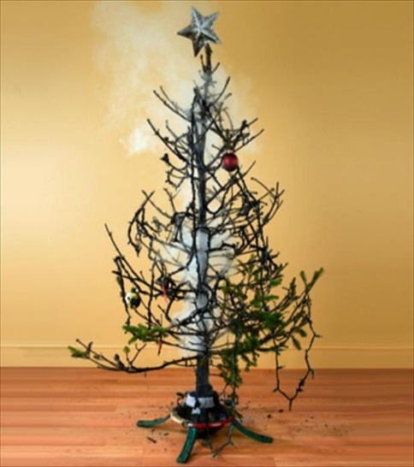*И толстый человечек рассказал про Клумпе-Думпе, что с лестницы свалился, а все ж таки в честь попал да принцессу за себя взял. Дети захлопали в ладоши, закричали: "Еще, еще расскажи!", им хотелось послушать и про Иведе Аведе, но пришлось остаться при Клумпе-Думпе. Совсем притихшая, задумчивая стояла елка, птицы в лесу ничего подобного не рассказывали. "Клумпе-Думпе с лестницы свалился, а все ж таки принцессу за себя взял! Вот, вот, бывает же такое на свете!" — думала елка и верила, что все это правда, ведь рассказывал-то такой славный человек. "Вот, вот, почем знать? Может, и я с лестницы свалюсь и выйду за принца". И она радовалась, что назавтра ее опять украсят свечами и игрушками, золотом и фруктами.*

*"Уж завтра-то я не буду так трястись! — думала она. — Завтра я вдосталь натешусь своим торжеством. Опять услышу сказку про Клумпе-Думпе, а может, и про Иведе-Аведе". Так, тихая и задумчивая, простояла она всю ночь.*

*Поутру пришел слуга со служанкой. "Сейчас меня опять начнут наряжать!" — подумала елка. Но ее волоком потащили из комнаты, потом вверх по лестнице, потом на чердак, а там сунули в темный угол, куда не проникал дневной свет.*

*"Что бы это значило? — думала елка. — Что мне тут делать? Что я могу тут услышать?" И она прислонилась к стене и так стояла и все думала, думала. Времени у нее было достаточно.*

*Много дней и ночей миновало; на чердак никто не приходил. А когда наконец кто-то пришел, то затем лишь, чтобы поставить в угол несколько больших ящиков. Теперь елка стояла совсем запрятанная в угол, о ней как будто окончательно забыли.*

*"На дворе зима! — подумала она. — Земля затвердела и покрылась снегом, люди не могут пересадить меня, стало быть, я, верно, простою тут под крышей до весны. Как умно придумано! Какие они все-таки добрые, люди!.. Вот если б только тут не было так темно, так страшно одиноко… Хоть бы один зайчишка какой! Славно все-таки было в лесу, когда вокруг снег, да еще заяц проскочит, пусть даже и перепрыгнет через тебя, хотя тогда-то я этого терпеть не могла. Все-таки ужасно одиноко здесь наверху!"*

*— Пип! — сказала вдруг маленькая мышь и выскочила из норы, а за нею следом еще одна малышка. Они обнюхали елку и стали шмыгать по ее ветвям.*

*— Тут жутко холодно! — сказали мыши. — А то бы просто благодать! Правда, старая елка?*

*— Я вовсе не старая! — отвечала елка. — Есть много деревьев куда старше меня!*

*— Откуда ты? — спросили мыши. — И что ты знаешь? — Они были ужасно любопытные. — Расскажи нам про самое чудесное место на свете! Ты была там? Ты была когда-нибудь в кладовке, где на полках лежат сыры, а под потолком висят окорока, где можно плясать по сальным свечам, куда войдешь тощей, откуда выйдешь жирной?*

*— Не знаю я такого места, — сказала елка, — зато знаю лес, где солнце светит и птицы поют!*

*И рассказала елка все про свою юность, а мыши отродясь ничего такого не слыхали и, выслушав елку, сказали:*

*— Ах, как много ты видела! Ах, как счастлива ты была!*

*— Счастлива? — переспросила елка и задумалась над своими словами. — Да, пожалуй, веселые были денечки!*

*И тут рассказала она про сочельник, про то, как ее разубрали пряниками и свечами.*

*— О! — сказали мыши. — Какая же ты была счастливая, старая елка!*

*— Я вовсе не старая! — сказала елка. — Я пришла из лесу только нынешней зимой! Я в самой поре! Я только что вошла в рост!*

*— Как славно ты рассказываешь! — сказали мыши и на следующую ночь привели с собой еще четырех послушать ее, и чем больше елка рассказывала, тем яснее припоминала все и думала: "А ведь и в самом деле веселые были денечки! Но они вернутся, вернутся Клумпе-Думпе с лестницы свалился, а все ж таки принцессу за себя взял, так, может, и я за принца выйду!" И вспомнился елке этакий хорошенький молоденький дубок, что рос в лесу, и был он для елки настоящий прекрасный принц.*

*— А кто такой Клумпе-Думпе? — спросили мыши.*

*И елка рассказала всю сказку, она запомнила ее слово в слово. И мыши подпрыгивали от радости чуть ли не до самой ее верхушки.*

*На следующую ночь мышей пришло куда больше, а в воскресенье явились даже две крысы. Но крысы сказали, что сказка вовсе не так уж хороша, и мыши очень огорчились, потому что теперь и им сказка стала меньше нравиться.*

*— Вы только одну эту историю и знаете? — спросили крысы.*

*— Только одну! — отвечала елка. — Я слышала ее в самый счастливый вечер всей моей жизни, но тогда я и не думала, как счастлива я была.*

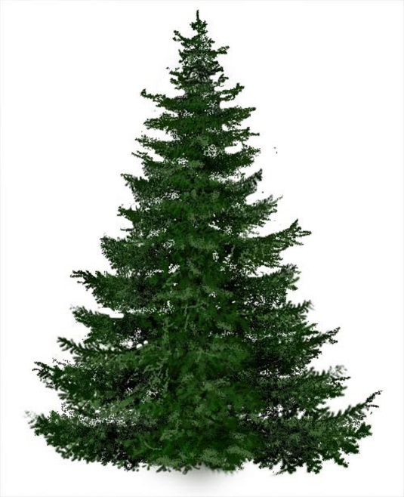*— Чрезвычайно убогая история! А вы не знаете какойнибудь еще — со шпиком, с сальными свечами? Истории про кладовую?*

*— Нет, — отвечала елка.*

*— Так премного благодарны! — сказали крысы и убрались восвояси.*

*Мыши в конце концов тоже разбежались, и тут елка сказала, вздыхая:*

*— А все ж хорошо было, когда они сидели вокруг, эти резвые мышки, и слушали, что я им рассказываю! Теперь и этому конец. Но уж теперь-то я не упущу случая порадоваться, как только меня снова вынесут на белый свет!*

*Но когда это случилось… Да, это было утром, пришли люди и шумно завозились на чердаке. Ящики передвинули, елку вытащили из угла; ее, правда, больнехонько шваркнули об пол, но слуга тут же поволок ее к лестнице, где брезжил дневной свет.*

*"Ну вот, это начало новой жизни!" — подумала елка. Она почувствовала свежий воздух, первый луч солнца, и вот уж она на дворе. Все произошло так быстро; елка даже забыла оглядеть себя, столько было вокруг такого, на что стоило посмотреть. Двор примыкал к саду, а в саду все цвело. Через изгородь перевешивались свежие, душистые розы, стояли в цвету липы, летали ласточки. "Вить-вить! Вернулась моя женушка!" — щебетали они, но говорилось это не про елку.*

*"Уж теперь-то я заживу", — радовалась елка, расправляя ветви. А ветви-то были все высохшие да пожелтевшие, и лежала она в углу двора в крапиве и сорняках. Но на верхушке у нее все еще сидела звезда из золоченой бумаги и сверкала на солнце.*

*Во дворе весело играли дети — те самые, что в сочельник плясали вокруг елки и так радовались ей. Самый младший подскочил к елке и сорвал звезду.*

*— Поглядите, что еще осталось на этой гадкой старой елке! — сказал он и стал топтать ее ветви, так что они захрустели под его сапожками.*

*А елка взглянула на сад в свежем убранстве из цветов, взглянула на себя и пожалела, что не осталась в своем темном углу на чердаке; вспомнила свою свежую юность в лесу, и веселый сочельник, и маленьких мышек, которые с таким удовольствием слушали сказку про Клумпе-Думпе.*

*— Конец, конец! — сказало бедное деревцо. — Уж хоть бы я радовалась, пока было время. Конец, конец!*

*Пришел слуга и разрубил елку на щепки — вышла целая охапка; жарко запылали они под большим пивоваренным котлом; и так глубоко вздыхала елка, что каждый вздох был как маленький выстрел; игравшие во дворе дети сбежались к костру, уселись перед ним и, глядя в огонь, кричали:*

*— Пиф-иаф!*

*А елка при каждом выстреле, который был ее глубоким вздохом, вспоминала то солнечный летний день, то звездную зимнюю ночь в лесу, вспоминала сочельник и сказку про Клумпе-Думпе — единственную, которую слышала и умела рассказывать… Так она и сгорела.*

*Мальчишки играли во дворе, и на груди у самого младшего красовалась звезда, которую носила елка в самый счастливый вечер своей жизни; он прошел, и с елкой все кончено, и с этой историей тоже. Кончено, кончено, и так бывает со всеми историями.*

Обращение к выставке фотографий:

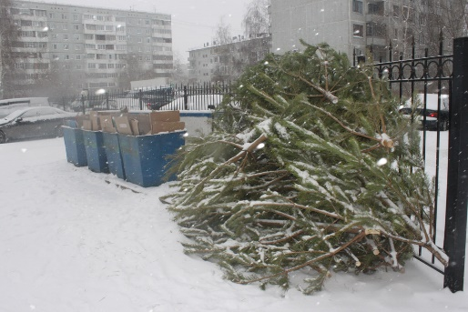 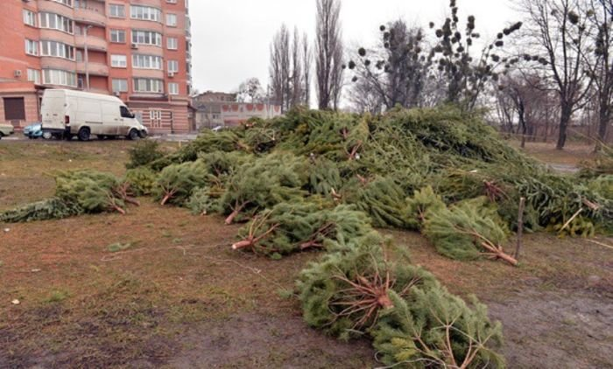

Ёлки после праздника Свалка некупленных ёлок

5. Просмотр видеоролика «Ёлочка, живи» (Приложение)

6. Чтение «Притчи о мальчике и морских звёздах» учителем

*Человек шел по берегу и вдруг увидел мальчика, который поднимал что-то с песка и бросал в море. Человек подошел ближе и увидел, что мальчик поднимает с песка морские звёзды. Они окружали его со всех сторон. Казалось, на песке ― миллионы морских звёзд, берег был буквально усеян ими на много километров.  
― Зачем ты бросаешь эти морские звёзды в воду? ― спросил человек, подходя ближе.  
― Если они останутся на берегу до завтрашнего утра, когда начнется отлив, то погибнут, ― ответил мальчик, не прекращая своего занятия.  
― Но это же просто глупо! ― закричал человек. ― Оглянись! Здесь миллионы морских звёзд, берег просто усеян ими. Твои попытки ничего не изменят!  
Мальчик поднял следующую морскую звезду, на мгновение задумался, бросил её в море и сказал:  
― Нет, мои попытки изменят очень много... Для этой звезды.*

- Вот так и каждый из нас, делая добро по отношению к одной ёлочке, дарит жизнь целому хвойному лесу

7. Обращение к плакату:

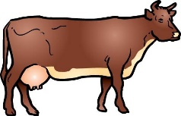

- Как вы думаете, какое отношение к теме нашего урока имеет этот плакат?

Обращение к листовке:

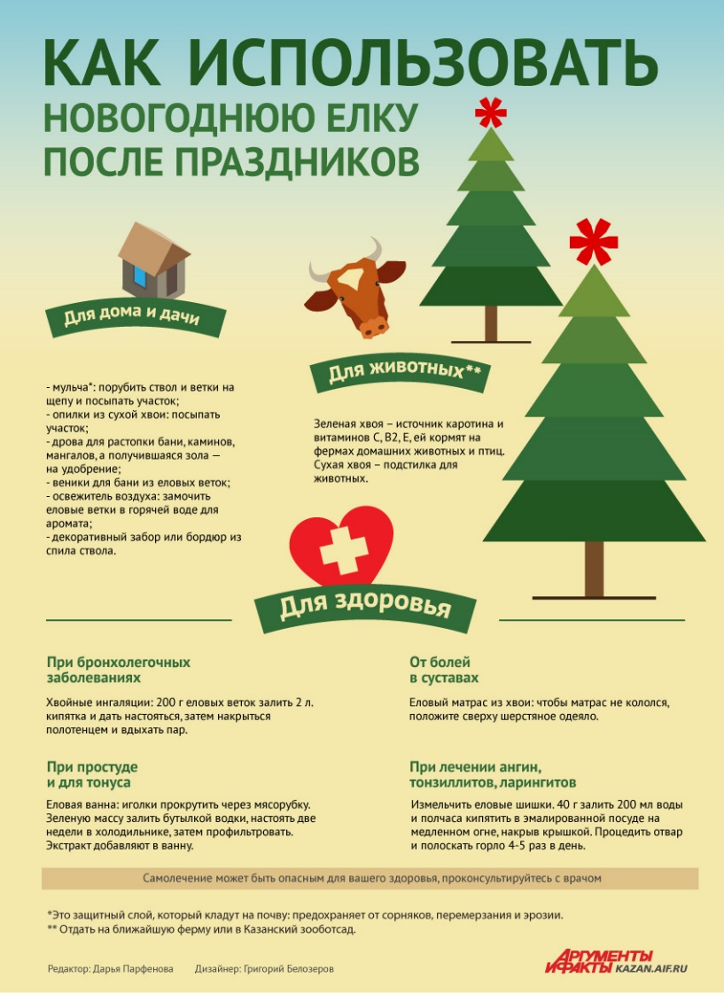

8. Творческая работа

Составление коллективного рассказа:

Ёлка – жительница_____________________ . она настоящая красавица: __________, _____________________, __________________. её родина -_______________, и она очень любит его. Как и все, ёлочка хочет__________________. Не_______________ ёлочку. Маленькой ёлочке не холодно зимой! Из лесу ёлочку_________________ домой. Подари ёлке ______!

9. Подведение итогов

Издавна известно, что новогодняя зимняя зелёная красавица украшает комнату, создаёт праздничное настроение и уют. И напротив, вид засохших «красавиц», выброшенных после праздника на свалку, помойку навевает тоску. Сколько же их погибает, столько лет растущих, ради праздного интереса!

Как не допустить гибели елей и сосен и плохого настроения от понимания того, что сделано это нашими руками? Видя, как варварски уничтожаются эти деревья, мы должны всерьёз задуматься над этой проблемой.

*Мы любим лес в любое время года,*

*Мы слышим речек медленную речь…*

*Всё это называется природа,*

*Давайте же всегда её беречь!*

*М. Пляцковский.*

10. Рефлексия

- Сегодня на уроке я…

- С урока я ухожу…

**Д.з.** Провести мини-исследование «Ёлки в наших домах», самостоятельно продумав вопросы для исследования на основе нашего урока

**Источники:**

<http://deti-online.com/zagadki/zagadki-k-prazdnikam>

<http://audioskazki.net/archives/5282>

<http://andersen.com.ua/ru_elka.html>

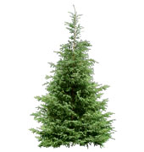

**«Кто сыт, тому холод не страшен»**

**(Зимующие птицы в русской литературе)**

**Цель урока:** раскрыть необходимость оказания помощи птицам, изготовления кормушек

**Универсальные учебные действия**

**Личностные УУД:**

* формировать интерес к изучению родной природы;
* понимать важность заботы о зимующих птицах;
* повышать уровень мотивации учебной деятельности.

**Предметные результаты:**

* анализировать тексты литературных произведений
* самостоятельно подбирать тексты на заданную тему.

**Познавательные УУД:**

* перерабатывать полученную информацию из произведений литературы, жизненного опыта и новых знаний на уроке;
* наблюдать и делать выводы;
* работать со справочной литературой и находить нужные сведения о зимующих птицах.

**Коммуникативные УУД:**

* участвовать в диалоге по теме (учитель – ученик; ученик – ученик);
* приводить свои примеры из жизненных ситуаций;
* составлять свой небольшой рассказ о помощи птицам зимой.

**Регулятивные УУД:**

* определять и формулировать цель своей деятельности на каждом этапе урока;
* проговаривать в логической последовательности свои действия;
* учиться делать самооценку своей деятельности на уроке.

**Тип урока:** открытия новых знаний на основе жизненного опыта.

**Методы и формы работы учащихся:**частично-поисковый, практический; фронтальная и индивидуальная работа.

**Необходимое техническое оборудование:**

* ПК, мультимедийный проектор, презентация
* Иллюстрации с изображением зимующих птиц.

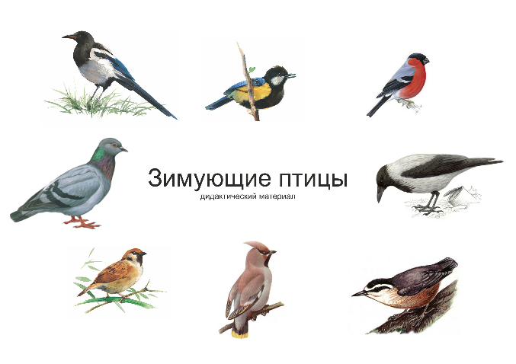

**Ход урока**

I. Ввод в тему урока

- Добрый день, ребята!

Сегодня действительно замечательный зимний день: светит солнышко, огромные сугробы переливаются снежным серебром, крепкий морозец – настроение должно быть отличное?

А начать наш урок я хочу с притчи.

Два волка     
  
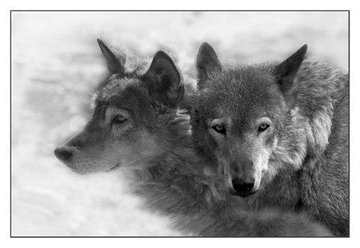Когда-то давно старик открыл своему внуку одну жизненную истину:   
  
— В каждом человеке идёт борьба, очень похожая на борьбу двух волков. Один волк представляет зло: зависть, ревность, сожаление, эгоизм, амбиции, ложь. Другой волк представляет добро: мир, любовь, надежду, истину, доброту и верность.   
  
Внук, тронутый до глубины души словами деда, задумался, а потом спросил:   
  
— А какой волк в конце побеждает?   
  
Старик улыбнулся и ответил:   
  
— Всегда побеждает тот волк, которого ты кормишь

Сегодня наш урок посвящён доброте. Мы будем в себе воспитывать доброго волка.

(Стук в дверь)

**Входит почтальон**. (Кряхтит от мороза, поёживается)

- Здравствуйте, тепло у вас тут, хорошо! Вам просили передать весточку (достаёт пёрышко). Зачем и почему – догадайтесь сами. Я лишь подскажу кто передал.

Снится ночью червяку

Чудо – юдо на суку:

Длинный клюв и два крыла…

Прилетит – плохи дела!

А кого червяк боится?

Угадали? Это *…(птица).*

- Так почему же птицы прислали нам весточку? (Птицы знали, что сегодня мы соберёмся здесь все вместе)

-  Необычно удивительным миром природы является мир пернатых. Птицы населяют все уголки нашей планеты. Они радуют нас красивым пением, разнообразным оперением. Без птичьего щебета мир был бы скучен.

II. Зимующие птицы в произведениях литературы

1. **Загадки о птицах.** Викторина «О ком идёт речь?»

- У каждого на парте игровое поле и набор фишек. Отвечая на вопросы викторины, разложите фишки в том порядке, в каком будут звучать вопросы.

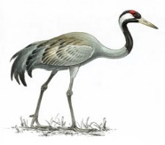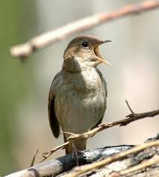Встали братья на ходули,  
Ищут корма по пути.  
На бегу ли, на ходу ли  
Им с ходулей не сойти. (Журавль)

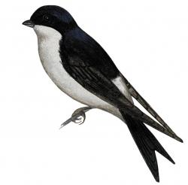 Кто без нот и без свирели  
 Лучше всех выводит трели,  
Голосистее, нежный?  
 Кто же это? (Соловей)

Угадайте, что за птичка –  
темненькая невеличка.  
Беленькая с живота,   
Хвост раздвинут в два хвоста. (Ласточка)

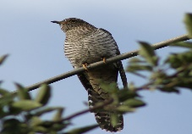 В лесу одна смешная птица  
 Весь день поет: “Ку-ку! Ку-ку!”  
Никак не может научиться  
 Петь, как петух: “Ку-ка-ре-ку!”. (Кукушка)

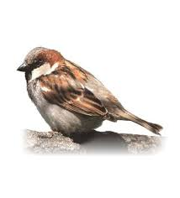Мальчишка в сером армячишке  
По дворам шныряет,  
Крохи подбирает.   
По полям кочует,  
Зёрнышки ворует. (Воробей)

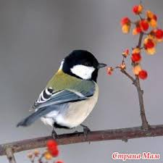 Спинкой зеленовата,  
 Животиком желтовата,  
 Черненькая шапочка  
 И полоска шарфика. (Синица)

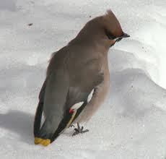Эти птички с хохолком,  
И красивые притом,   
На рябину прилетели.  
Птички эти — … (Свиристели)

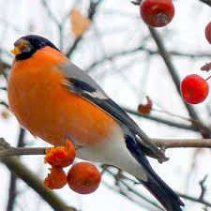Чернокрылый,

Красногрудый

И зимой найдет приют:

Не боится он простуды -

С первым снегом

Тут как тут! (Снегирь)

- Выделите рамкой “домик” птиц, живущих постоянно в наших краях. Рамкой “окно”, которые прилетают на зимовку.

- Произведения какого жанра прозвучали в ходе викторины?

(Загадки, иносказательное изображение в короткой формуле предмета или явления, которые нужно угадать)

2. **Просмотр познавательного видеофильма** о зимующих птицах

- Как вы думаете, чему или кому будет посвящён наш сегодняшний урок?

- Попробуйте сформулировать тему нашего урока, учитывая, что это урок литературы.

- Какими могут быть цели нашего урока? (Сегодня мы с вами поговорим о птицах зимующих, познакомимся с литературными произведениями о них, сами попробуем создать тексты о зимующих птицах. Вам предстоит показать свои знания по литературе и природоведению)

3. **«Переменка».** Игра «Самый главный следопыт»

- Кто больше нашел в фильме интересных фактов о жизни птиц зимой?  
4. **Выразительное чтение наизусть стихотворения**

***Печальный день.***

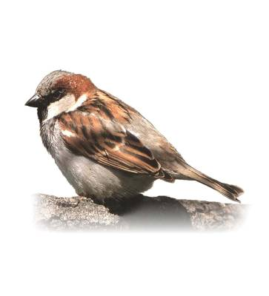Листья клёнов пожелтели,

Огороды опустели,

В балках лужи разлились,

Птицы в стаи собрались.

Говорит скворец соседу:

- Улетаем в эту среду.

Далеко на юг летим,

Замерзать тут не хотим.

Ты, воробышек, зимой

Береги скворечник мой.

- Что же, скворушка, лети,

Осторожен будь в пути.

От друзей не отставай,

Край родной не забывай!

Буду рад, коль снова летом

Будешь ты моим соседом. (Г. Ладонщиков)

- К какому литературному жанру относится прослушанное произведение? (Стихотворение - небольшое по объему художественное произведение, написанное в поэтической форме, организованное по законам стихосложения)

- Почему стихотворение называется «Печальный день»?

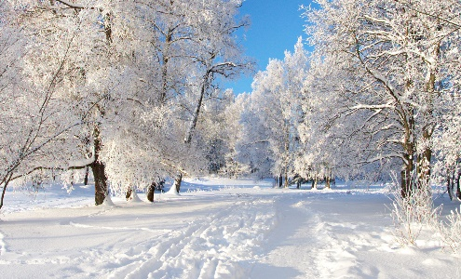- Пришла зима – спасайся, кто может. А кто не может? Вот синицы, воробьи, снегири, что делать им? Они не улетают как перелетные птицы в жаркие страны. Зимой наступают тяжелые времена для них. Тысячами гибнут они в суровые месяцы зимы, но не от холода, а от голода. Ученые подсчитали, что из 10 синиц весну встречают 1-2. Для того чтобы слушать песни птиц весной, нужно быть неравнодушными и помочь им в тяжелую зимнюю пору.

5. **Природоведение о зимующих птицах**.

- С нами зимуют разные птицы.

- Каких птиц вы видите во дворе и зимой, и летом? (Воробьи, синицы, поползни, голуби, вороны, сороки).

- Как называются птицы, которые живут с нами летом и остаются жить рядом с нами и зимой? (**«зимующими»**)

- Какие птицы прилетают к нам зимой с далекого холодного севера? (Наши зимние гости – это свиристели и снегири. В их родных краях зимой такой мороз и стужа, что им кажется, что у нас тепло! Да и корм у нас есть!)

- Как называются такие птицы — гости? (**«кочующими») Кочующие** свиристели и снегири лакомятся рябинкой. Для них дальневосточная природа как будто юг. Вот как интересно об этом написано в произведении «Курорт «Сосулька» Николая Сладкова.

6. **Чтение учителем сказки «Курорт «Сосулька» Николая Сладкова.**

*Сидела Сорока на заснеженной елке и плакалась:*

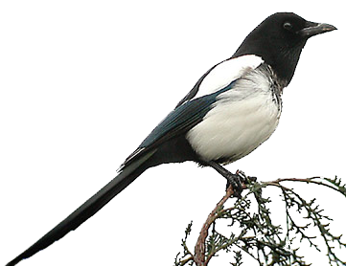*— Все перелетные птицы на зимовку улетели, одна я, дура оседлая, морозы и вьюги терплю. Ни поесть сытно, ни попить вкусно, ни поспать сладко. А на зимовке-то, говорят, курорт… Пальмы, бананы, жарища!*

*И слышит вдруг голос:*

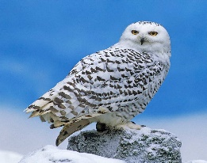*— Это смотря на какой зимовке, Сорока!*

*- На какой, на какой — на обыкновенной!*

*- Обыкновенных зимовок, Сорока, не бывает. Бывают зимовки жаркие — в Индии, в Африке, в Южной Америке, а бывают холодные — как у вас в средней полосе. Вот мы, например, к вам зимовать — курортничать с Севера прилетели. Я — Сова белая, они — Свиристель и Снегирь и они — Пуночка и белая Куропатка.*

*— Что-то я вас не пойму толком! — удивляется Сорока. — Зачем же вам было в такую даль лететь киселя хлебать? У вас в тундре снег — и у нас снег, у вас мороз — и у вас мороз. Тоже мне курорт — одно горе!*

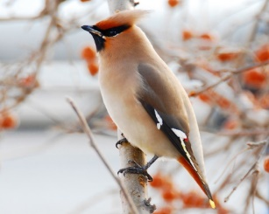*Но Свиристель не согласен:*

*— Не скажи, Сорока, не скажи! У вас и снега поменьше, и морозы полегче, и вьюги поласковей. Но главное — это рябина! Рябина для нас дороже всяких пальм и бананов.*

*И белая куропатка не согласна:*

*— Вот наклююсь ивовых вкусных почек, в снег головой зароюсь — чем не курорт? Сытно, мягко, не дует.*

*И белая Сова не согласна:*

*— В тундре сейчас спряталось все, а у вас и мыши, и зайцы. Веселая жизнь!*

*И все другие зимовщики головами кивают, поддакивают.*

*— Век живи, век учись! — удивляется Сорока. — Выходит, мне не плакать надо, а веселиться! Я, выходит, сама всю зиму на курорте живу. Ну чудеса, ну дивеса!*

*— Так-то, Сорока! — кричат все. — А о жарких зимовках ты не жалей, тебе на твоих куцых крыльях все равно в такую даль не долететь. Курортничай лучше с нами!*

*Снова тихо в лесу. Сорока успокоилась. Холодные курортники едой занялись. Ну а те, что на жарких зимовках, — от них пока ни слуху, ни духу.*

- Оказывается, мы с вами зимой на курорте «Сосулька» живем! А мы и не знали!

- Какие птицы прилетели в гости зимой на наш курорт «Сосулька»?

- О чем беседовала с ними Сорока?

- Чем понравились гостям наши края?

- Что понравилось свиристели и снегирям?   
 - А каков жанр произведения, которое мы услышали? (Сказка)

- Кочующие птицы прилетели к нам на зиму. А где же сейчас наши ласточки, гуси, кукушки и другие птицы? Куда они делись?

- Правильно. Это птицы **перелетные**, они улетели в теплые страны, их зимой у нас не встретишь. И даже письмо нам прислали. Хочешь узнать, о чем они пишут? Вот какое письмо они послали Сороке – почтальону.

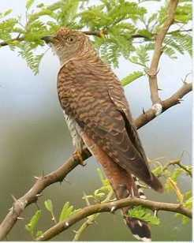7. **Выразительное чтение наизусть отрывка из рассказ**а «Что пишут птицы из-за границы» Г. Юрмина и А. Дитрих):   
 «Здрасьте! Пишет Вам кукушка! Шлю Вам привет и свое ку-ку из жаркой Африки. У нас тут лето и жарко. Все цветет и зеленеет, бабочек-гусениц полным-полно. Так что сыты мы и довольны, чего и вам желаем! Многих наших птиц я повидала здесь – встретила и ласточек, и скворцов, и иволг, и соловьев. Всем им живется хорошо, но вот никому не удается на чужбине гнезд свить. А я уж что за любительница покуковать, а здесь ни гу-гу, то есть ни ку-ку, никому ничего не накуковала. Весной встретимся. Передаю привет от всех наших перелетных птиц. До свидания! Кукушка Ку-Ку»  
  
 - Почему же **зимующие птицы** не улетели от нас в теплые края, как это сделали перелетные птицы?  
 - Правильно, перелетным птицам нечего есть зимой, вот они и улетают в жаркие страны. А зимующие птицы питаются шишками, ягодами, семенами и могут даже зимой найти себе пропитание. Вот они и остаются с нами на зиму!

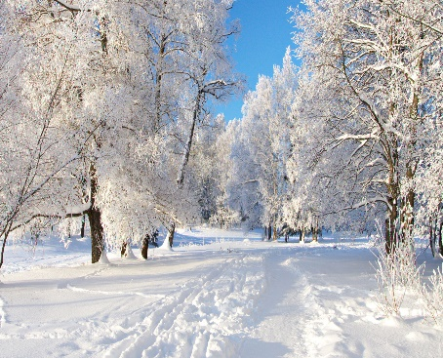**8. Слово учителя**

Зима – очень тяжелое время года для птиц. Холодно и голодно им. Из-за холода птицы теряют много тепла. Как же им согреться? Для того чтобы согреться птицам необходимо много есть, и еды им нужно зимой намного больше чем летом.

Отчего греет печка? Оттого что в ней дрова горят. Так и у птиц. Пища их греет как дрова греют печку. «Сытому морозы не страшны» — так можно сказать о птицах. Поэтому с раннего утра до позднего вечера зимующие птицы заняты одним важным делом. Поиск еды – главное занятие для птиц зимой. День зимой короткий, быстро темнеет, в темноте корма не найти. Вот и встают они с солнышком и целый день ищут себе еду. А уж кто не нашел еды и остался голодным – пропадет ночью, замерзнет!

9. **Выразительное чтение учащимися отрывков из «Лесной газеты» В. Бианки.**

1) *Ледяной ветер гуляет в открытом поле, носится по лесу меж голых берез и осин.  
Он забирается под тугое перо, проникает в густую шерсть, студит кровь.  
Не усидишь ни на земле, ни на ветке: все покрыто снегом, стынут лапы. Надо бегать, прыгать, летать, чтобы как-нибудь согреться.  
Хорошо тому, у кого теплое, уютное логово, норка, гнездо; у кого запасов полна кладовая. Закусил поплотней, свернулся калачиком, — спи крепко.*

2*) У зверей да птиц все дело в сытости. Хороший обед изнутри греет, кровь горячей, по всем жилкам разливается тепло. Под кожей жирок — лучшая подкладка под теплую шерстяную или пуховую шубку. Сквозь шерсть пройдет, а жир под кожей никакой мороз не прошибет. Если бы пищи вволю, не страшна была бы зима. А где зимой взять ее, пищу?  
Бродит волк, бродит лиса по лесу, все звери и птицы попрятались, улетели. Летают днем вороны, летает ночью филин, добычу высматривают, — нет добычи.  
Голодно в лесу, голодно!*- На какие мысли наводят отрывки из рассказов В. Бианки?  
- Зачем птицам нужно много двигаться зимой?

- Что нужно птицам, чтобы им не страшна была зима?  
- Как мы можем помочь птицам зимой?  
- Еды больше в городе, вот и жмутся птички в холода поближе к нам, к теплу и еде. Люди подкармливают птиц, чтобы они могли выжить.

**10. Выразительное чтение наизусть стихотворения Михаила Глазкова «Поделитесь с птицами едой»**

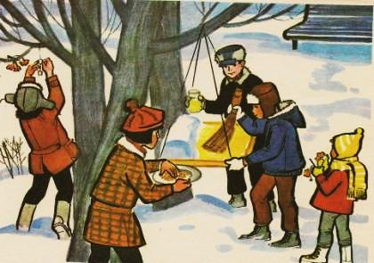Поделитесь с птицами едой,  
Накрошите хлеба им на блюдце.  
Пусть они под вьюжною бедой  
Не опустят крылья, не согнутся.  
Поделитесь с птицами едой,  
Чтоб они, как только снег растает,  
Пронеслись над полою водой  
До своих гнездовий шумной стаей.  
Поделитесь с птицами едой,  
С малыми друзьями, земляками.   
Если дорожите дружбой той  
И сердца в груди у вас не камень.  
Поделитесь с птицами едой,  
И они отплатят доброй песней.  
Ну, а с песней жить-то интересней,  
Поделитесь с птицами едой!

Зима – самый трудный период для птиц. Они сильно страдают от холода и голода. Холодный ветер гуляет, носится между домами и деревьями, забирается и под тугие пёрышки. Не усидеть маленьким птичкам ни на земле, ни на ветке: всё покрыто снегом, стынут лапки, надо прыгать, летать, чтобы как-нибудь согреться. Ох, как трудно им приходится! Ищут они, где бы укрыться от холода, от страшного зимнего ветра. Судьба многих птиц во многом зависит от доброты, щедрости и милосердия человека, поэтому мы должны помогать своим маленьким, слабым пернатым друзьям. Им много не надо. Кто даст зернышек, кто ягод, кто хлебных крошек. Надо сказать, что птицы в зимнее время не очень разборчивы в еде и едят то, что найдут. Поэтому для подкормки птиц зимой годится некоторая пища с нашего стола. А сколько птиц можно спасти от голодной смерти! Так давайте смастерим для птиц кормушки и скворечники, заготовим корм для птиц и развесим их в местах скопления птиц.

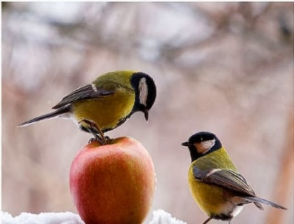11. **Выразительное чтение наизусть стихотворения Зои Александровой "Новая столовая"**  
  
Мы кормушку смастерили,  
Мы столовую открыли.  
Воробей, снегирь – сосед  
Будет вам зимой обед.

В гости в первый день недели   
К нам синицы прилетели.  
А во вторник, посмотри,  
Прилетели снегири.

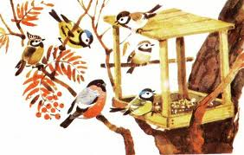Три вороны были в среду,  
Мы же ждали их к обеду.   
А в четверг со всех краёв,  
Стаи жадных воробьёв.

В пятницу в столовой нашей  
Голубь лакомиться кашей.  
А в субботу на пирог  
Налетело семь сорок.

**12. Выразительное чтение наизусть стихотворения «Приглашение»** **Г. Ладонщикова**

Грач на берёзовой ветке

Признался синичке-соседке:

-Ты славная птичка-синичка.

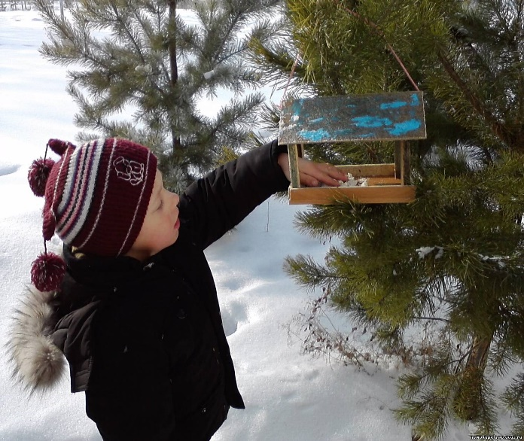Мне жалко тебя покидать,

Но время уже улетать.

Тут холодно будет зимой.

Давай-ка синичка с тобой

Отправимся вместе на юг.

Поверь мне, что я тебе друг.

- На юг я совсем не хочу! –

Синичка сказала грачу. –

В дружбу я верю, и всё же

Не полечу никуда.

Нам Петя зимой поможет

Перенести холода.

Он и заботлив и весел.

Я верю, что снова зимой

Для нас он кормушку повесит

Под ёлкой или под сосной.

**13. Инсценированное выступление «Доживем до весны».**

***Появляется взъерошенный воробей:***

*- Ой, спасите! Караул! Кто в меня снежком пульнул? Эти скверные мальчишки жить мешают воробьишкам. То снежками, то рогаткой! А ведь нам и так не сладко!*

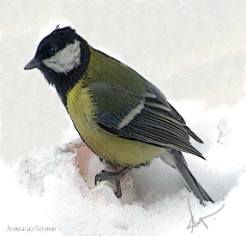***Появляется синичка:***

*- Бр- р! Какой мороз трескучий !Где бы спрятаться получше? Замерзаю на лету! Может быть, согреюсь тут?*

***Замечает воробья:***

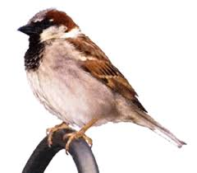*- Чик-чирикин! Что с тобой? Ты взъерошенный такой! Может, кто тебя обидел? Или ты кота увидел?*

***Воробей:***

*- Ой, соседка! Тише! Тише! Видишь там троих мальчишек, бессердечных, злых и грубых? Хорошо им в теплых шубах,в шапках, в куртках меховых! Еле вырвался от них!*

***Синичка:***

*- Я, сосед, с тобой согласна! Птичья жизнь зимой ужасна! Против нас мороз, бураны, да еще и хулиганы! Нас выслеживают кошки, и во рту с утра не крошки! Червячков и мошек нет, а без них какой обед? Ой, как трудно жить на свете! Что нам делать? Кто ответит?*

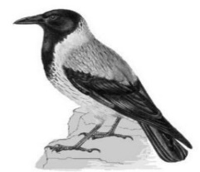***Появляется сорока:***

*- Добрый день, синичка! Здравствуй! Чик – чирикин, как дела? Ой, не терпится похвастать. Я сегодня принесла сногсшибательную весть: будет всем нам, что поесть. Рассказала мне подружка про какие-то кормушки. Дескать, дети есть такие- ну, совсем, совсем не злые, а как раз наоборот. Помогают птицам! Вот!*

***Воробей недовольно:***

*- Перестань трещать сорока о еде, о жизни легкой да еще о добрых детях. Сказки нет глупей на свете! Не поверю никогда ,будто где-то ждет еда! Никому мы не нужны. Эх, дожить бы до весны:.*

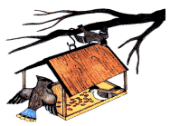***Сорока возмущенно:***

*- Чик – чирикин, ты не прав! Разузнала я вчера: эти славные ребята называются юннаты. Так летим же в школьный сад, ведь кормушки там висят. Их, поверьте, там немало. Есть на них зерно и сало, крошки хлеба и пшено!*

***Воробей недовольно:***

*- Нет, не верю все равно!*

***Синичка задумчиво:***

*- А вот я бы полетела. Что-то кушать захотела я еще два дня назад. Кто со мною в школьный сад?*

***Воробей:***

*- Так и быть, я полечу, я всю зиму есть хочу.*

Все улетают.

**Просмотр видеоролика «Где обедал воробей»**

Через некоторое время появляются не спеша, синичка и воробей.

***Синичка:***

*- Ах, какой чудесный пир! Я теперь люблю весь мир! Был жестоким день обычный, оказалось, не со зла. Людям я не безразлична! Я нужна им! Ну, дела!*

***Воробей:***

*- Да, в саду я убедился: на сороку зря сердился. И теперь уж наяву до весны я доживу! А весной мы дружно вместе будем петь вам, люди, песни, защищать от злой беды огороды и сады. Ведь на сытый-то желудок нам, пернатым, ерунда и любое время суток, и снега, и холода!*

*Обращается к синичке:*

*- Ты со мной согласна?*

***Синичка:***

*- Я, сосед, с тобой согласна! Как на свете жить прекрасно!*

- Ребята, а кто знает, к какому жанру относится просмотренный вами мини-спектакль? (Пьеса)  
**15. Стук в дверь, вновь заходит почтальон:**

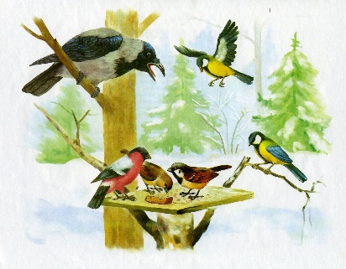 - В класс опять пришло письмо. Прочитаю вам его: “Дорогие ребята! Птичьих столовых у нас немало. За это, ребята, вам большое спасибо. Но уж больно беспорядков в столовых много! Семечки в столовой недавленые. Клюв свихнешь, пока их раскусишь. От соленого сала у нас животы болят. Иногда обед ветром сдувает: кормушки без бортиков. Где рябина, калина, бузина? Где семена сорняков? Мы любим семена арбузные, тыквенные и дынные. Хороша и крупа — овсяная, пшенная. Приносите нам хлебные крошки и супные косточки с волоконцами мяса и сала.”

- Какой вывод мы должны сделать, получив это письмо?

III. Заключительный этап урока

- Что вы сегодня вспомнили на уроке?

- А какие новые знания вы получили?

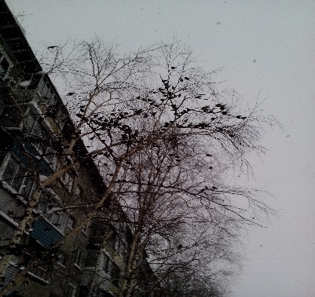- А какой самый главный вывод должны мы сделать из нашего урока? (Обращение к теме урока)

Подуют весенние ветры,

В оврагах ручьи зажурчат,

Пернатые милые гости

В родные края прилетят.

- О чём поют воробышки

В последний день зимы?

- Мы выжили, мы дожили,

Мы живы, живы мы.

IV. Рефлексия

Закончите фразу: *«Сегодня с урока я ухожу с…»*

V. Домашнее задание

Сочинить собственную историю о приключениях зимующих птиц

**Источники:**

Интернет - сайт «Родная тропинка»: <http://rodnaya-tropinka.ru/zimuyushhie-ptitsy/zimuiushchie-ptitcy-dlia-detei/>

Интернет – сайт «Детские загадки»:<http://www.dityachi-zagadky>.

Интернет – сайт «Аудиопоиск»: <http://www.audiopoisk.com/track/bol6oi-detskii-hor/mp3/vsem-nujni-druza/>

Норенко И.Г. Пернатые друзья. – Волгоград: Учитель, 2008.

Рахманов А.И. Птицы – наши друзья. – М.: РОСАГРОПРОИЗДАТ, 1989.

***Урок внеклассного чтения «Встречаем пернатых»***

**Цель занятия:** раскрыть необходимость охраны перелётных птиц, систематизировать знания о перелетных птицах, развивать умения отличать перелетных птиц от зимующих.

**Универсальные учебные действия**

**Личностные УУД:**

* формировать интерес к изучению родной природы;
* понимать важность сохранения популяции перелётных птиц;
* повышать уровень мотивации учебной деятельности.

**Предметные результаты:**

* анализировать тексты литературных произведений
* самостоятельно подбирать тексты на заданную тему

**Познавательные УУД:**

* перерабатывать полученную информацию из произведений литературы, жизненного опыта и новых знаний на уроке;
* наблюдать и делать выводы.

**Коммуникативные УУД:**

* участвовать в диалоге по теме (учитель – ученик; ученик – ученик);
* приводить свои примеры из жизненных ситуаций;
* составлять свой небольшой рассказ «Встречаем пернатых».

**Регулятивные УУД:**

* определять и формулировать цель своей деятельности на каждом этапе урока;
* проговаривать в логической последовательности свои действия;
* учиться делать самооценку своей деятельности на уроке.

**Тип урока:** открытия новых знаний на основе жизненного опыта.

**Методы и формы работы учащихся:** практический; фронтальная и индивидуальная работа.

**Необходимое техническое оборудование:**

* ПК, мультимедийный проектор, презентация
* Иллюстрации с изображением перелётных птиц

**Ход урока**

1. Ввод в в тему урока.

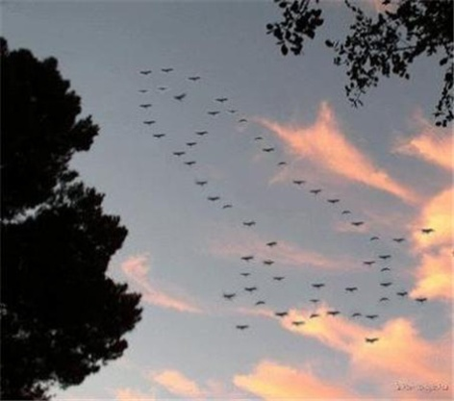Давным-давно, идет по свету притча,

Что были и такие времена,

Когда весь мир молчал и было тихо:

Петь не умела птица ни одна.

Они все говорили и летали,

У каждого занятие свое.

Но что такое музыка — не знали…

- Ребята, вспомните, что такое притча.

- Эта притча рассказала о том, что было давно, а можем ли мы представить нашу жизнь сейчас без птичьего щебета, пения? (Прослушивание аудиозаписи птичьего пения)

- Как вы думаете, о чём пойдёт речь на нашем внеклассном занятии сегодня?

2. Повторение

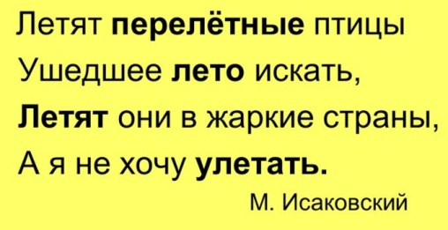- Одно из наших занятий осенью мы уже посвящали птицам. Кто вспомнит, что это было за занятие и о чём мы говорили? (Мы говорили перелётных и зимующих птицах, о необходимости помогать последним)

- Как ни хороша осенняя погода, как ни сытен сентябрьский лес, а улетать надо. И путь птицам предстоял неблизкий. Одни птицы покидали наши края днём, другие – ночью. Одни улетали стаями, другие – поодиночке. Но большинство улетали стаями.

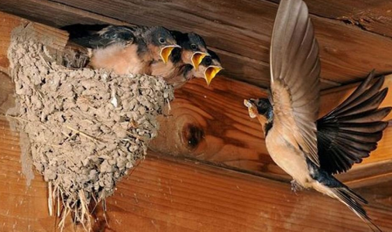- Давайте вспомним некоторых из них…

3. «Переменка»

* Прилетает к нам с теплом,

Путь проделав длинный,

Лепит домик под окном

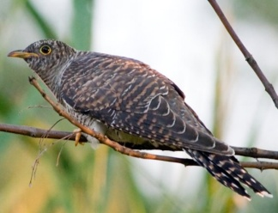 Из травы и глины. (*Ласточка*)

* Соседкам яйца оставляет

И о птенцах не вспоминает. (*Кукушка*)

* 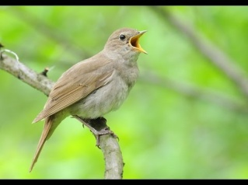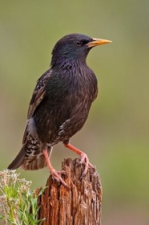На шесте - веселый дом  
  С круглым маленьким окном.  
  Чтоб уснули дети,  
  Дом качает ветер. На крыльце поет отец -  
  Он и летчик, и певец. (*Скворец*)
* 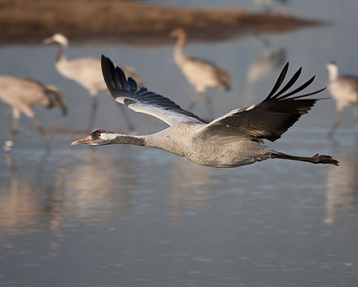Кто без нот и без свирели  
  Лучше всех выводит трели,  
  Голосистее, нежней?  
  Кто же это? … (Соловей)
* Встали братья на ходули,  
  Ищут корма по пути.  
  На бегу ли, на ходу ли  
  Им с ходулей не сойти. (Журавли)

- В поисках ответа с каким жанром мы с вами работали?

- А что такое загадка?

3. Творческая мастерская

- К сегодняшнему уроку ребята подготовили загадки о перелётных птицах Хабаровского края и представляют их вашему вниманию. (На партах – картинки с изображением птиц. Ребята ищут отгадки по картинкам, пробуют дать название птицам. При необходимости - подсказка на оборотной стороне)

* Это вовсе не грибок,

Это уточка-нырок. (*Поганка красношейная*)

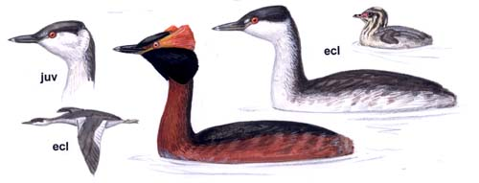

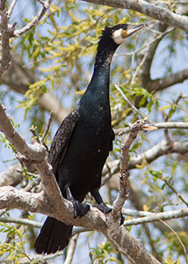

* С чёрным оперением,

С клювом – крючком.

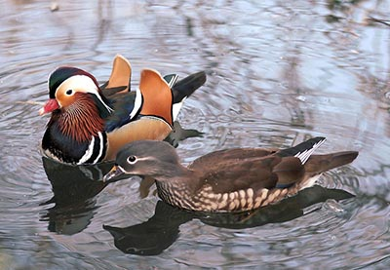 Плавает отлично,

Схожа с гусаком. (*Баклан большой*)

* Яркая окраска,

На голове хохол.

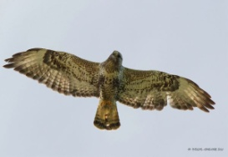 Плавает хорошо,

Но ныряет редко. (*Мандаринка*)

* Зимнее название имеет,

Но зима его не греет.(*Зимняк*)

4. Встречаем пернатых

# Слово корреспондентам:

# - Первые перелетные птицы уже вернулись в Хабаровский край.

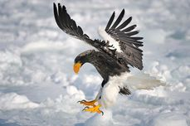Перелетные птицы возвращаются в Хабаровский край после зимовки. Как сообщил корреспонденту DVHab.ru орнитолог заповедника "Болонский" Алексей Светлаков, в конце февраля и начале марта на территории региона специалисты уже наблюдали занесенных в Красную Книгу РФ [белоплечих орланов](http://www.dvnovosti.ru/komsomolsk/2013/01/07/orlando_v_komse/)и других птиц.

*— Ярко выраженный перелет, когда можно будет пронаблюдать популяцию диких гусей, в Хабаровском крае ожидается не ранее середины апреля, причем 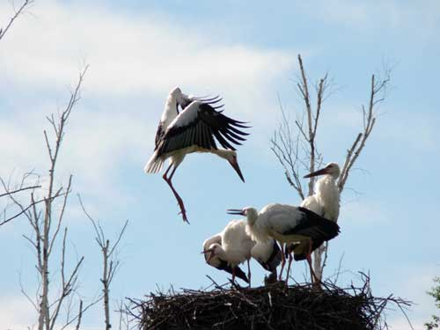пик придется на конец второго и начало третьего весеннего месяца. Прилет*[*дальневосточного аиста*](http://www.dvnovosti.ru/misc/2012/10/31/aisty/)*в регион пока не отмечается, к нам он прилетает позже, чем в другие места — ждем в первой декаде апреля, — отметил собеседник.*

* - Почему люди так ждут возвращения перелётных птиц?
* 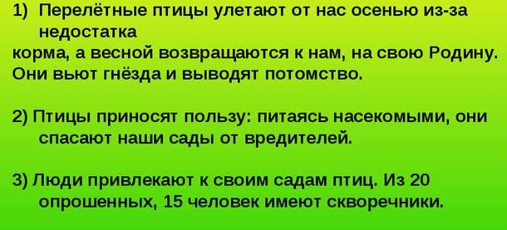- А вот какая история произошла в одном из сёл края

*В нашем крае есть небольшое село. Расположено оно на самом живописном берегу Амура. Ничего интересного в этом селе давно уже не происходит, потому что все вокруг заняты своими делами. Взрослые ходят на работу, дети учатся в школе, коровы пасутся на лугу,  кошки ловят мышей, а собаки сторожат дома и своих хозяев. Каждый год сюда прилетает множество птиц, но к ним все уже давно привыкли, поэтому очень быстро на них перестают обращать внимание.*

*Только маленькая девочка Лиза, которая живет с мамой,  папой и старшим братом и младшей сестрой,  во всем видит что-то сказочное. И только с ней в этом селе происходят необычные события.*

*Идет Лиза по улице в школу, с ней все деревья здороваются:*

*- Лиза, здравствуй! — шепчут  белоствольные березки.*

*- Лиза,  потрогай, какие у меня мягкие иголочки! – просит ее  маленькая елочка.*

*- Лиза, доброго дня! – машут ей вслед тополя.*

*И девочка тоже им машет:*

*- И вам тоже доброго дня!*

*Идет Лиза по дороге, смотрит по сторонам и все вокруг примечает. Вот знакомая сорока пролетела. А вдоль дороги целая стайка воробьев о чем-то весело чирикает. А на дереве…*

*На дереве девочка увидела каких-то странных птиц. Она знала всех птиц в округе! Но эти не были похожи ни на одну из них. Преобладание рыжего цвета на верхней стороне тела, длинный ступенчатый хвост, крылья длинные… Похожи на соколов, но несколько более закругленные крылья, чем у соколов.*

*- Эй,  птички! Вы кто такие? – громко крикнула школьница.*

*- КЛИ-КЛИ,  – звонко ответили птицы.- Мы пустельги, перелётные птицы. А*

*- Откуда же вы прилетели, пустельги?*

*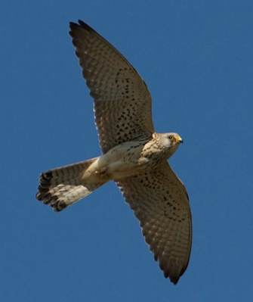— Мы прилетели из Африки.*

*- Мы нашли очень хорошее место на дереве и собираемся свить гнездо высоко от земли, метров 10-15.*

*- А из чего вы построите своё гнездо?*

*- Гнездостроение у нас ограничивается устройством внутренней выстилки гнезда из тонких веточек, стеблей травы, дуба, шерсти… Мы будем жить здесь все лето. Ты не будешь обижать наших птенцов?*

*- Добро пожаловать в наши края! – крикнула Лиза. – Живите здесь и никого не бойтесь! А мне пора в школу!*

*Так началась большая дружба девочки и удивительных перелетных птиц – пустельг.*

*В конце апреля пустельги сделали кладку яиц. В начале июня птенцы надели второй пуховой наряд, у них пробились маховые крылья. В конце июля птенцы уже вполне выросли. Лиза радовалась вместе с птицами.*

- Произведение какого жанра вы сейчас прослушали?

- «Сказка – ложь, да в ней намёк, добрым молодцам урок». Какой урок извлекли вы из этой сказки?

* - С птицами связано очень много примет. Что такое примета?

- К сегодняшнему уроку вы должны были подобрать такие приметы. Представьте их.

*Журавль прилетел - скоро лёд сойдёт.*

*Увидел скворца - знай: весна у порога.*

*Когда птицы гнезда вьют на солнечной стороне — это к холодному лету и т.д.*

- Давайте поближе познакомимся с перелётными птицами Хабаровского края.

(Просмотр ролика с канала ЮТЮБ)

* - А всегда ли люди по-доброму встречают перелётных птиц? Об этом следующая история…

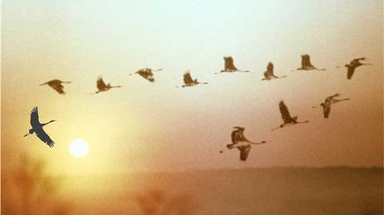  
*Вылетев из Африки в апреле  
К берегам отеческой земли,*  *Длинным треугольником летели,  
Утопая в небе, журавли.*

*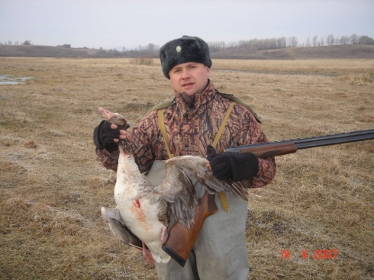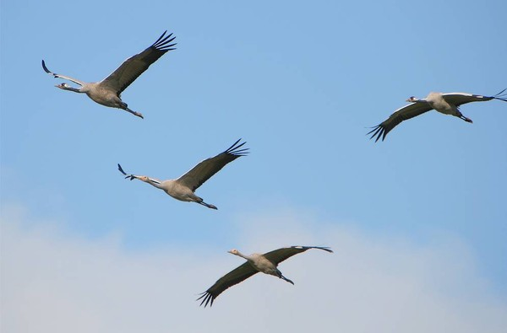Вытянув серебряные крылья  
Через весь широкий небосвод,  
Вел вожак в долину изобилья  
Свой немногочисленный народ.*  *Но когда под крыльями блеснуло  
Озеро, прозрачное насквозь,  
Черное зияющее дуло  
Из кустов навстречу поднялось.  
  
Луч огня ударил в сердце птичье,  
Быстрый пламень вспыхнул и погас,  
И частица дивного величья  
С высоты обрушилась на нас. (Н. Забоцкий)*

* Анализ стихотворения

Материал для анализа:

В творчестве Николая Заблоцкого довольно много произведений, которые посвящены родной природе, но при этом имеют глубокий философский и житейский смысл. К ним, в частности, относится стихотворение «Журавли», которое поэт написал в 1948 году, став очевидцем одного трагического события. **Сюжет этого произведения вполне обычен и для наших реалий, однако в трактовке Заблоцкого обретает совершенно другую психологическую и эмоциональную окраску**.

- О чём идёт речь в стихотворении? Дайте ответ, сопровождая его нужными цитатами. (Речь идет о стае журавлей, которые возвращаются на родину из далекой Африки. Стройный журавлиный клин «вел вожак в долину изобилья». Однако когда под крылом блеснуло знакомое озеро, «черное зияющее дуло из кустов навстречу поднялось». Прозвучавший выстрел лишил стаю гордого вожака, « и частица дивного величья с высоты обрушилась на нас»).

- К какому тропу прибегает автор, описывая падение подстреленной птицы? (Описывая падение подстреленной птицы в холодную апрельскую воду, автор использует метафору «два больших горя», с помощью которой характеризует журавлиные крылья.)

- Как повели себя оставшиеся журавли после гибели вожака? Какими чувствами наделил их поэт? (Оставшиеся журавли рванули в небо, «рыданью горестному вторя». Таким образом поэт наделяет обычных птиц настоящими человеческими чувствами, считая, что они так же, как и люди, могут ощущать горесть утраты, душевную боль, обиду и, возможно, ненависть к тем, кто разбил их безмятежную жизнь, прервав полет вожака.)

**Николай Заболоцкий убежден, что только природа может вернуть этим гордым птицам вернуть то, что отнял у них человек – «гордый дух, высокое стремленье, волю непреклонную к борьбе»**. Ведь после гибели вожака журавлиные стаи нередко распадаются и многие птицы погибают. Однако, передавая те чувства, которые испытывают осиротевшие журавли, автор проводит параллель с людьми, утверждая, что все самые лучшие качества, которые есть в человеке, он получает в дар от прошлых поколений. Поэтому они не исчезают бесследно, но могут быть запрятаны глубоко в душе тех, кто перенес личную трагедию и потерял веру в справедливость, счастье и достойную жизнь.

Поверженный птичий вожак – еще один яркий пример аллегории, к которой прибегает поэт. Ведь человеческий мир устроен почти так же, как и животный. Поэтому если тот, кто способен объединить людей и повести их за собой, внезапно погибает, воцаряются хаос и смута. Правда, в отличие от птиц, люди помнят и чтят своих героев, слагая о них легенды и возводя памятники. А для журавлиного вожака последней данью уважения и памяти является «золотого зарева пятно» — солнечный заказ, напоминающий о том, что жизнь быстротечна.

5. Рефлексия. Подведение итогов

**Д.з.** Написать эссе «Встречаем пернатых»

**Источники:**

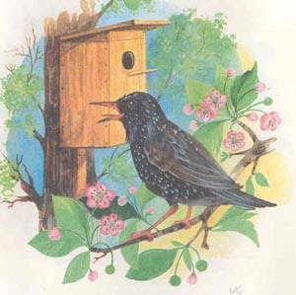<https://www.google.ru>

<http://sitdikovafm.net/pricha_o_ptizah/>

<http://www.birds-online.ru>

<http://www.dvnovosti.ru/khab/2014/03/18/birds/#ixzz4ibFjnydI>

<https://www.youtube.com/watch?v=u0wdnOIAhR8>

<http://www.stihi-rus.ru>

<http://pishi-stihi.ru>

***Внеклассное занятие «Где обедал воробей?»***

**Тип занятия:** комбинированный с использованием ИКТ

**Методы и формы работы:**

* фронтальная форма работы;
* поисковый, объяснительно-иллюстративный, практический метод.

**Технологии:**

* мультимедийная;
* развивающая;
* здоровьесберегающая.

**Цель занятия:**

1) выявить идейно- смысловое и художественное содержание используемых произведений;

2) воспитывать нормы морали и нравственности через понимание рассматриваемой проблемы;

3) обучать умению интерпретировать художественное произведение

**Задачи занятия:**

**Образовательные:**

* развивать умение формулировать определение понятий;
* развить умение выражать свои мысли, воспринимать и усваивать информацию;
* обогащать словарный запас учащихся;

**Развивающие:**

* осуществление системно-деятельностного подхода;
* развитие критического мышления;
* развитие внимания;
* формирование УУД (личностных, регулятивных, познавательных):
* развитие умения формулировать и доказывать свою точку зрения;
* развитие умений анализировать, сравнивать, обобщать;
* развивать умение применять новые знания;
* развитие творческих, речевых способностей учащихся;
* формирование логических умений;
* развитие умения опираться на уже известное, на свой субъективный опыт;
* развитие умения формулировать проблему.

**Воспитательные:**

* воспитание интереса и уважения к литературе;
* воспитание ценностного отношения к слову;
* создание условия для воспитания норм морали и нравственности через понимание смысла рассматриваемой проблемы

**Основные виды деятельности**: выразительное чтение, устные ответы на вопросы учителя, работа с текстом, словарная работа.

**Компетенции:**

**Общеучебные**: Учиться анализировать текст по вопросам учителя: позиция автора

**Информационные**: находить информацию, уметь передать её.

**Оборудование**: ПК, набор иллюстраций к занятию, видеоролики

**Ход занятия**

1. **Организационный этап, введение в проблему**

- Добрый день, ребята. Присаживайтесь на свои места. Надеюсь, что мы с вами сегодня очень дружно и активно поработаем.

1) Эмоциональная зарядка:

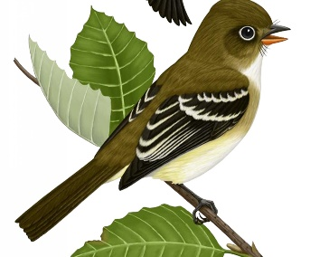*Как хорошо проснуться на рассвете,  
Глядеть на мир, за птицами следить  
И знать, что выше счастья жить на свете  
На свете ничего не может быть*

*………………………………………………………….*

*Прекрасно всё, что просто, всё, что сложно,*  *И как не любоваться нам с тобой  
Любой земною тварью – пусть ничтожной,  
Земной неповторимой красотой!*

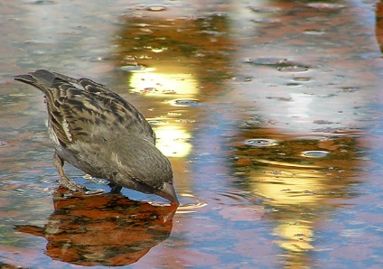*………………………………………………………*

*Прекрасно все: и сокол, и кузнечик,  
Зелёный и желтеющий листок,  
И дождь, и снегопад, и чёт, и нечет,  
Всё, что приходит в срок или не в срок.*

*(Виталий Горголь)*

- О чём это красивое стихотворение? Какими картинами оно было навеяно автору?

2) Работа по включению ассоциативного мышления.

 - Посмотрите на предложенное изображение (автор Лисица М.Д.) и скажите, соответствует ли оно основной мысли прослушанного стихотворения? (***Слайд презентации***)

http://veralline.com/uploads/images/00/00/75/2015/03/11/72aae3.png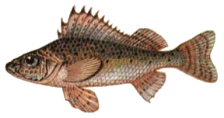http://www.playcast.ru/uploads/2014/08/10/9477462.png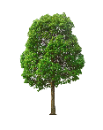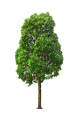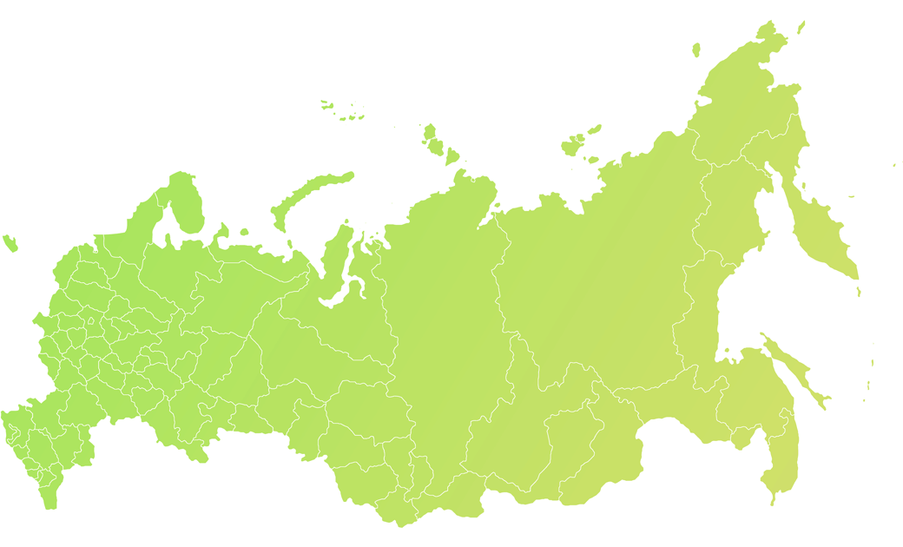

- Конечно, на этом изображении нет птиц, а без птиц природа была бы пуста.

- А может ли случиться такое, что птиц не станет на планете Земля? (На всей планете маловероятно).

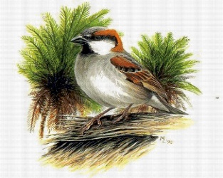- Че же радуют птицы нас, людей? (Необычно удивительным миром природы является мир пернатых. Птицы населяют все уголки нашей планеты. Они радуют нас красивым пением, разнообразным оперением. Без птичьего щебета мир был бы скучен)

- А где численность птиц может сократиться и почему? (Там, где холодно и морозно, когда птицам трудно самостоятельно добывать корм)

(**Слайд презентации**)

**2.** **Формулировка темы и задач занятия учащимися. Корректировка учителем.**

- Попробуйте сформулировать широкую тему нашего занятия: о чём сегодня мы будем говорить? («Зимующие птицы») и цели.

**3. Слово о воробье**

- Сегодня мы будем вести разговор не обо всех зимующих птицах, а только об одной. Отгадайте, какая это птица?

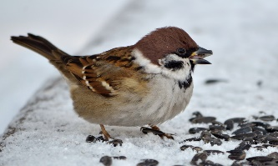В серой шубке перовой   
И в морозы он герой,   
Скачет, на лету резвится,   
Не орёл, а всё же птица.

- А почему мы сегодня будем говорить именно о воробье, вы попробуете определить сами, прослушав следующую песню. (***В. Ком «Песня воробья»***)

- Конечно, воробей-патриот не бросает родину в трудные времена. Воробьи украшают жизнь человека в суровые зимние будни: прыгают по дорожкам, гроздьями сидят на деревьях, весело чирикают стройным хором в тёплую погоду. Да и сольную песню они исполнят для слушателей с удовольствием! (***Видеозапись «Концерт воробья»***)

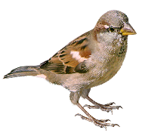  
  
Приходи, Андрейка, серый **воробей** -  
Музыке учиться, петь как соловей.  
Будешь вместе с нами гаммы распевать  
И тогда солистом даже сможешь стать.  
 Воробей Андрейка за окном прыг-прыг  
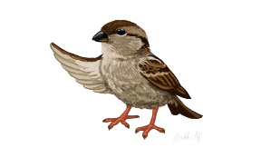«Я всего лишь птичка, я не ученик  
Чик-чирик-чик-чик-чик  
Чик-чирик-чик-чик  
Петь по вашим нотам как-то не привык».

**И. Финк**

**4. Где обедал воробей?**

**- Давайте послушаем стихотворения о воробьях разных авторов, которые ребята самостоятельно нашли и выучили наизусть к занятию.**

***Чтение стихотворений учащимися***

* 1. 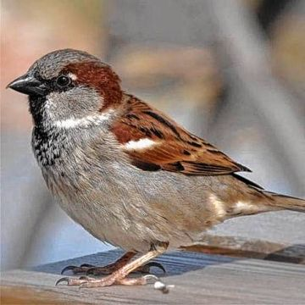**Воробьи** живут неплохо,  
     Если с тёплой крышей дом  
     И кормушка есть под боком,  
     Где всегда им сыплют корм.  
     Воробьи довольны очень  
     И галдят наперебой,   
     Если кто-то озабочен  
     Их нелёгкою судьбой.  
     Птички вытянули шеи  
     И заглядывают внутрь  
     Помещенья, словно двери  
     Просят настежь распахнуть.  
     Открываю я окошко,  
     Воробьи сорвались прочь.  
     Не пугайтесь, я не кошка,  
     Птичкам я хочу помочь!

**И. Финк**

***Просмотр видеоряда «Всем нужны друзья» (автор Лисица М.Д., Приложение 3)***

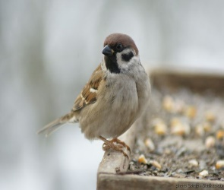

* 1. Я – воробушек обычный,  
     К русской зимушке привычный.  
     Хоть свирепы холода,  
     Мне метели не беда.  
     Если ты кладешь в кормушку  
     Хлеба вкусного краюшку.  
     Птицам крошек не жалей,  
     Станет другом **воробей**.

**Н. Куколев**

* 1. 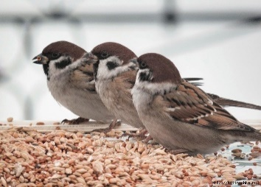На дворе белым-бело,  
     Землю снегом замело.  
     Трудно птицам зимовать,  
     Трудно пищу добывать.  
     Подлетай, воробей,  
     Подлетай, не робей!  
     Видишь девочку? Она  
     Принесла тебе зерна.  
     Подошла к крылечку,  
     Сыплет на дощечку.  
     Подлетай, воробей,  
     Угощайся, не робей!

**И. Беляков**

* 1. 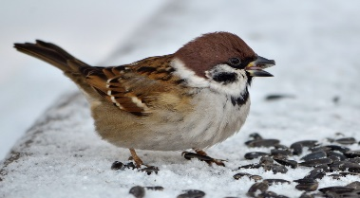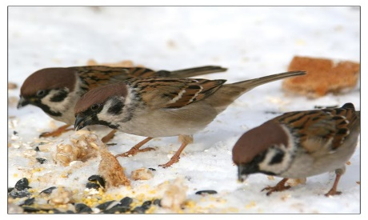На дворе морозище  
     Градусов под сорок.  
     Плачутся воробышки  
     Что весна не скоро,  
     Что в морозы лютые  
     Плохо греют шубки…  
     Я принес воробышкам  
     На тарелке крупки:  
     Кушайте, воробышки,   
     Кушайте, хорошие!  
     Я бы вам и валенки  
     Подарил с калошами.  
     Но сказала мама:  
     «Воробей ведь маленький!»   
     Сразу как запрыгает,  
     Потеряет валенки!

**В. Звягина**

* 1. 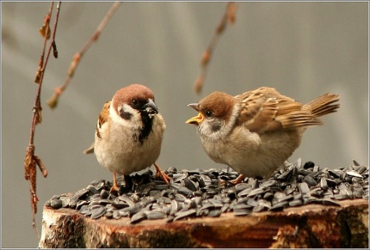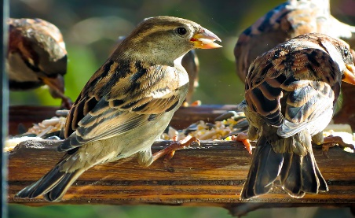Птичьи гнезда опустели,  
     Птицы к югу улетели.  
     Оказался всех храбрей  
     Наш дворовый воробей.  
     Холодов не испугался,   
     С нами на зиму остался.  
     Снег всю землю покрывает –  
     Воробьи не унывают:  
     Стайкой весело снуют,  
     Всё, что встретится клюют.  
     Хлебных крошек не жалей:  
     Заслужил их воробей.  
     Ты приладь ему кормушку-  
     Кликнет он свою подружку,  
     И друзья все тут как тут,  
     Крошки весело клюют.  
     И пошел веселый стук-  
     Тук-тук-тук,  
     Тук-тук-тук.  
     Тук-тук-тук.

- Как можно помочь воробьям зимой? Что за стук «тук-тук» раздается? Что делают воробушки?

- Так где же может пообедать воробей зимой?

***Просмотр видеоролика «Где обедал воробей?» (проект уащихся)***

- Если у воробышка в морозы не будет еды, то он замерзнет и погибнет. Как вы думаете, в какую погоду воробышку тяжелее всего найти себе корм? (В снежную погоду, когда все зернышки занесло снегом, или в гололед, в такую погоду очень много воробьев гибнет зимой от голода)

**5. Чтение и анализ рассказа «Зимние долги» Н. Сладкова**

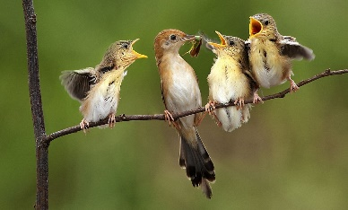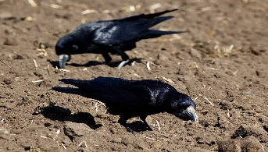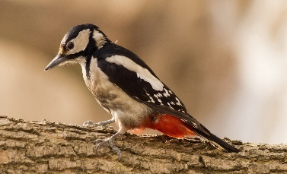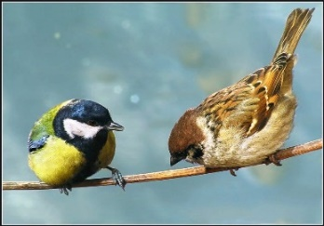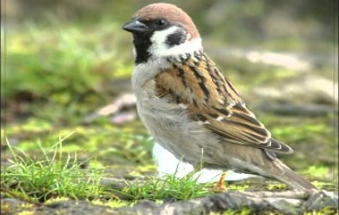*Расчирикался Воробей на навозной куче − так и подскакивает! А Ворона-карга как каркнет своим противным голосом:  
− Чему, Воробей, возрадовался, чего расчирикался?  
− Крылья зудят, Ворона, нос чешется, − отвечает Воробей. − Страсть драться охота! А ты тут не каркай, не порть мне весеннего настроения!  
− А вот испорчу! − не отстаёт Ворона. − Как задам вопрос!  
− Во напугала!  
− И напугаю. Ты крошки зимой на помойке клевал?  
− Клевал.*  *− А зёрна у скотного двора подбирал?  
− Подбирал.  
− А в птичьей столовой у школы обедал?  
− Спасибо ребятам, подкармливали.  
− То-то! − надрывается Ворона. − А чем ты за всё это расплачиваться думаешь? Своим чикчириканьем?  
− А я один, что ли, пользовался? − растерялся Воробей. − И Синица там была, и Дятел, и Сорока, и Галка. И ты, Ворона, была…  
− Ты других не путай! − хрипит Ворона. − Ты за себя отвечай. Брал в долг − отдавай! Как все порядочные птицы делают.*  *− Порядочные, может, и делают, − рассердился Воробей. − А вот делаешь ли ты, Ворона?  
− Я раньше всех расплачусь! Слышишь, в поле трактор пашет? А я за ним из борозды всяких корнеедов и корнегрызунов выбираю. А Сорока с Галкой мне помогают. А на нас глядя, и другие птицы стараются.  
− Ты тоже за других не ручайся! − упирается Воробей. − Другие, может, и думать забыли.  
Но Ворона не унимается:  
− А ты слетай да проверь!  
Полетел Воробей проверить. Прилетел в сад, там Синица в новой дуплянке живёт.  
− Поздравляю с новосельем! − Воробей говорит. − На радостях-то небось и про долги забыла!*  *− Не забыла, Воробей, что ты! − отвечает Синица. − Меня ребята зимой вкусным сальцем угощали, а я их осенью сладкими яблочками угощу. Сад стерегу от плодожорок и листогрызов.  
Делать нечего, полетел Воробей дальше. Прилетел в лес, там Дятел стучит. Увидел Воробья, удивился:  
− По какой нужде, Воробей, ко мне в лес прилетел?  
− Да вот расчёт с меня требуют, − чирикает Воробей. − А ты, Дятел, как расплачиваешься? Как расплачиваешься?  
− Уж так-то стараюсь, − отвечает Дятел. − Лес от древоточцев и короедов оберегаю. Бьюсь с ними не щадя живота! Растолстел даже…  
«Ишь ты, − задумался Воробей. − А я думал…»  
Вернулся воробей на навозную кучу и говорит Вороне:  
− Твоя, карга, правда! Все за зимние долги отрабатывают. А я что хуже других? Как начну вот птенцов своих комарами, слепнями да мухами кормить! Чтобы кровососы эти ребят не кусали! Мигом долги верну!  
Сказал так и давай опять на куче навозной подскакивать и чирикать. Пока свободное время есть. Пока воробьята в гнезде не вылупились.   
(****Чтение рассказа сопровождается показом слайдов презентации****)*

- Как помогает людям Ворона? Синица? Дятел?

- А как помогают воробьи? Какую пользу они приносят? (Они истребляют врагов растений – жучков, гусениц и этим спасают урожай).

**Интересный факт:** Когда-то в Китае было уничтожено множество деревенских воробьев. И … на следующий год весь урожай был полностью съеден вредителями! Люди остались без урожая!

- Воробьи помогают людям. Давайте ещё раз скажем, как мы можем помочь им? Когда воробьям очень нужна наша помощь? (Зимой корма мало. Поэтому мы подкармливаем птиц зерном и крошками)

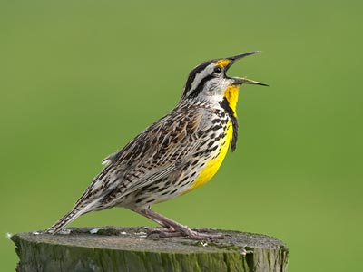**6. Прослушивание отрывка из рассказа писателя В. Лидина «Жаворонок»**

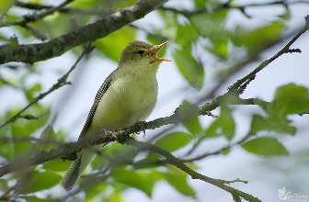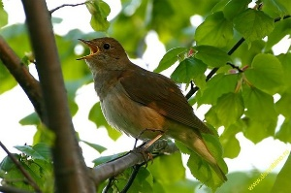*Жаворонок поёт нехитро, но в его песне всегда есть свежесть летнего утра, и человек, услышав песню жаворонка, становится безотчётно счастливым. С песней каждой птицы у человека связано столь многое, что у него всякий раз пробуждаются воспоминания. Далёкий голосок кукушки будит представление о чём-то потерянном в юности. А уж если запоёт соловей в тенистом холодке таинственных кустов, то остановится на ходу человек, чувствуя, как забилось вдруг его сердце, забилось с молодой силой надежд, хотя многое уже навсегда осталось позади. Но жаворонок простодушен. Он просто поёт, потому что внизу зреет рожь, а над ним высокое небо. Он как будто понимает своё назначение сделать мир вокруг светлее и уютнее.*

• В каких словах текста заключена его основная мысль?

• Чем, по мнению автора, отличается песня жаворонка от голоса кукушки и пения соловья?

• Расскажите, что вызывает у вас пение воробья?

**7. Подведение итогов занятия**

- Рады ли воробьи зиме? А весне? Почему? (зиме они не радуются, потому что зимой им очень трудно прокормиться. А весной радуются, чирикают, купаются в лужах) Послушайте, о чем они поют, когда зима заканчивается:

О чем поют воробушки  
В последний день зимы?  
-Мы выжили!  
-Мы дожили!  
Мы живы!  
-Живы мы!  
**В.Берестов**

- **Воробей** —  птичка удивительная! Живет рядом с нами, нам помогает, утром нас песнями своими встречает. Давайте и мы не будем забывать покормить птиц зимой!

**8. Рефлексия**  
**Источники:**

Стихи.ру: <http://www.stihi.ru>

<http://www.koolibri.ee>

<http://yandex.ru/video>

<http://riddle-middle.ru/zagadki>

Стихи про воробья: <http://www.numama.ru/blogs/kopilka-detskih-stihov/stihi-pro-vorobja.html>

<http://rodnaya-tropinka.ru/vorobej-detyam-o-prirode>

В заключении необходимо отметить, что существует необходимость в дальнейшей более глубокой разработке проблемы экологического воспитания школьников, т.к. при проведении такой работы решаются следующие задачи:

* развитие экологической этики обучающихся, ответственности в их отношениях с природой;
* эстетическое, нравственное воспитание, воспитание любви к Родине;
* формирование чувства сопричастности к своему времени, личной ответственности за все происходящее вокруг.

 Экологическое воспитание необходимо для гармоничного развития школьников и является неотъемлемой частью образовательного процесса.

Уроки русского языка и литературы помогут воспитать не равнодушного человека, а активного защитника природы.

1. С.В. Чеботникова. «Экологическое воспитание школьников»: http://pedsovet.su/publ/177-1-0-1126
2. С.В. Чеботникова. «Экологическое воспитание школьников»: http://pedsovet.su/publ/177-1-0-1126
3. [Хабибуллина Г.Н., Барсукова Т.В.](http://pedsovet.su/index/8-229534) «Экологическое воспитание на уроках литературы»: http://pedsovet.su/publ/166-1-0-3321